**1 بطرس**

|  |  |  |  |  |  |  |  |  |  |  |  |  |
| --- | --- | --- | --- | --- | --- | --- | --- | --- | --- | --- | --- | --- |
| **كيفية جذب الآخرين أثناء المعاناة الصالحة** | | | | | | | | | | | | |
| التقديس | | | الخضوع | | | | إنكار الذات | | | | | |
| **1: 1-2: 12** | | | **2: 13-3: 12** | | | | **3: 13-5: 14** | | | | | |
| القداسة | | | التواضع | | | | إكرام الآخرين | | | | | |
| التحية  1: 1-2 | مدح الرجاء  1: 3-12 | الحث على الحياة المقدسة  1: 13-2: 12 | الحكومة  2: 13-17 | مكان العمل  2: 18-25 | الزواج  3: 1-7 | الكنيسة وكل الحياة  3: 8-12 | انتصار المسيح  3: 13-4: 6 | بنيان الآخرين  4: 7-19 | الشيوخ  5: 1-4 | الشباب  5: 5أ | التواضع/اليقظة  5: 5ب-11 | القصد  5: 12-14 |
| رومية إلى بنتس، غلاطية، كبدوكية، أسيا وبيثينية | | | | | | | | | | | | |
| أوائل 64 م | | | | | | | | | | | | |

الكلمة المفتاحية: المعاناة

الآية المفتاحية: أيها الأحباء، لا تستغربوا البلوى المحرقة التي بينكم حادثة، لأجل امتحانكم، كأنه أصابكم أمر غريب، بل كما اشتركتم في آلام المسيح، افرحوا لكي تفرحوا في استعلان مجده أيضاً مبتهجين ... كتبت إليكم بكلمات قليلة واعظاً وشاهداً، أن هذه هي نعمة الله الحقيقية التي فيها تقومون (1 بطرس 4: 12-13، 5: 12)

البيان الموجز: طريقة جذب الآخرين عن طريق التحمل في نعمة الله في المعاناة البارة، هي أن تكون قديساً وخاضعاً، وغير أناني مثل يسوع مع رجاء المجد المستقبلي.

التطبيق: إما أن تجذب استجابتك للألم من أجل المسيح غير المؤمنين إلى يسوع أو تنفرهم. هل تتألم بنزاهة؟

عندما ينتهي كل شيء، لن تندم على معاناتك؛

بل ستندم على عدم معاناتك إلا القليل

ومعاناة هذا القليل سيئة جداً

سباستيان والفري (1629-1710)-

**1 بطرس**

مقدمة

**1. العنوان: يتبع العنوان اليوناني (**Πέτρου ἄ **الأولى من بطرس) الممارسة المعتادة المتمثلة في تسمية الرسائل العامة بأسماء مؤلفيها.**

2. التأليف

1. الدليل الخارجي: يقول التقليد المبكر أن الرسول بطرس هو من كتب هذه الرسالة التي تحمل اسمه، وقد أيد آباء الكنيسة تأليفه بما في ذلك إيريناوس (ضد الهرطقات؛ حوالي 185 م)، وترتليانوس (في الخطب؛ حوالي 200 م)، ويوسابيوس (تاريخ الكنيسة 3.3؛ حوالي 325 م).

ب. الدليل الداخلي: يدعم محتوى السفر نفسه الإعتقاد السائد منذ زمن طويل بأن بطرس هو من كتب الرسالة:

1. تحدد التحية الافتتاحية أن بطرس هو المؤلف (1: 1).
2. يتم تأكيد النغمة الرسمية للعمل من خلال تعريف المؤلف بالشيوخ، وادعائه بأنه شاهد لآلام المسيح (5: 1).
3. يوجد أوجه تشابه كثيرة بين هذه الرسالة وعظات بطرس في أعمال الرسل (1 بط 1: 10-12 وأع 3: 18؛ 1 بط 1: 20 وأع 2: 23؛ 1 بط 2: 4 وأع 4: 11، 1 بط 3: 22 وأع 2: 33-34).

مع ذلك، يناقض النقاد المعاصرين بطريقتهم المعتادة الأدلة الخارجية والداخلية الدامغة على أسس أدبية، ويزعمون أن المؤلف كتب في القرن الثاني مستخدماً اسم بطرس، للحصول على قبول الرسالة (كوميل، 296-98)، وفيما يلي بيان حججهم والردود على كل منها:

1. الإعتراض: لا يستطيع بطرس أن يكون كاتب الرسالة، لأن الرسالة باللغة اليونانية ممتازة، وقد كان بطرس مجرد صياد سمك.

الرد: تمت كتابة الرسالة بعد 30 عاماً من ترك بطرس لمهنة صيد الأسماك، ومن المؤكد أنه امتلك الوقت لصقل لغته اليونانية. علاوة على ذلك، لا يمكن للمرء أن يفترض بثقة، أن رجل الأعمال، الذي يعمل في صناعة صيد الأسماك، لم يكن ماهراً في الكتابة، فقد كان يحتاج إلى بعض المهارات الأدبية لينجح في عمله.

1. الإعتراض: لم يكن بطرس ليقتبس أبداً من الترجمة السبعينية (العهد القديم اليوناني)، كما تفعل هذه الرسالة.

الرد: نظراً لقاعدة القراء الأممية الواسعة (١: ١ ب)، فإن استخدام الترجمة اليونانية القياسية بدلاً من العبرية كان منطقياً بشكل أفضل.

1. الإعتراض: تحتوي الرسالة على العديد من المفاهيم البولسية.

الرد: يفترض هذا خطأً أن بطرس وبولس كان لهما لاهوتان متباينان.

1. الإعتراض: إذا كان بطرس يكتب حيث كرز بولس، فلماذا لم يذكر عمل بولس السابق؟

الرد: هذه حجة فارغة من الصحة، ويمكن تقديم نفس الإدعاء لمؤلفين آخرين غير بولس، ومع ذلك والأهم من ذلك، أن المقاطعات الرومانية الخمس في آسيا الصغرى التي تم تناولها (١: ١ ب)، كانت في الغالب مناطق لم يبشر بها بولس (باستثناء جنوب غلاطية). ربما وصل الإنجيل إلى هذه المنطقة من خلال المهتدين في يوم الخمسين (أع ٢: ٩)، أو ربما بطرس نفسه (١ كو ٩: ٥).

الخلاصة: يظهر الدليل أن بطرس كتب هذه الرسالة التي تحمل اسمه.

3. الظروف

1. التاريخ: استشهد بطرس في ربيع عام 64 م (هوينر، 381-84)، وبما أن رسالة بطرس الثانية اتبعت بطرس الأولى بتسلسل زمني (٢ بط ٣: ١)، فلا بد من وجود بعض الوقت بين العملين، وبما أن رسالة بطرس الثانية كُتبت قبل وقت قصير من موت بطرس (٢ بط ١: ١٣-١٥)، فيجب تأريخ رسالة بطرس الأولى في أوائل عام ٦٤ م على أبعد تقدير.

ب. الأصل: تدعي الرسالة أنها كتبت من بابل (5: 13)، وتشير عدة عوامل إلى أن هذه كلمة رمزية لروما وليست بابل الحرفية:

### الدليل الخارجي

1. لا يوجد تقليد يذكر أن بطرس زار بابل على نهر الفرات، أو بابل على نهر النيل (المعروفة الآن باسم القاهرة القديمة).

ب. يوجد تقليد من بابياس (80-155 م)، وأكليمندس الإسكندري (155-225 م)، بأن كلمة بابل تشير إلى روما (يوسابيوس، تاريخ الكنيسة. 2 .15).

ت. التقليد الأكثر شهرة هو أن بطرس استشهد في روما (جثري، 801-803).

ث. يلمح سفر الرؤيا إلى أن روما هي بابل العظيمة (راجع رؤ ١٤: ٨؛ ١٧: ٥؛ ١٨: ١٠).

### الدليل الداخلي: بما أن مرقس كان مع بطرس عندما كتب (5: 13)، وكان مكان إقامة مرقس هو روما (كو 4: 10؛ فيل 24)، فلا بد أن بطرس كتب من روما.

ت. المستلمون: يخاطب بطرس مختاري الله المتغربين في العالم، المشتتين في كل بنتس وغلاطية وكبدوكية وآسيا وبيثينية (1: 1ب). تم ذكر هذه المقاطعات الرومانية الخمس في دائرة، مما يشير إلى أنه سيتم نسخ الرسالة، وإرسالها إلى المقاطعة التالية (راجع رؤ ١: ١١ لسيناريو مماثل لكنائس آسيا). تشير عدة مراجع إلى أن القراء الذين كانوا في الغالب من الأمم، تلقوا الرسالة في الأصل (١: ١٤، ١٨؛ ٤: ٣)، ومع ذلك فإن العناصر اليهودية موجودة أيضاً (الطابع اليهودي لـ ١: ١؛ ٢: ٩)، لذلك من المحتمل أن يكون القراء قد ضموا بعض اليهود، ومن المرجح أن بطرس كان يخاطب هذه المجموعات في شمال آسيا الصغرى، التي رعاها بينما خصص بولس وقته لشعوب جنوب آسيا الصغرى.

ث. المناسبة: في 19 تموز عام 64م، وقع أحد أهم التواريخ بالنسبة للكنيسة في القرن الأول، بدءً من هذا اليوم، احترق جزء كبير من روما وسوي بالأرض، ربما على يد نيرون، لكن الحدث أشعل الرأي المشبوه بالفعل، لدى العديد من المسيحيين في روما. بدأ الاضطهاد النيروني سيء السمعة في هذا الوقت، حيث تم إلقاء المسيحيين إلى الأسود والكلاب، وتشويههم بواسطة المصارعين، وإشعال النار في أعمدة في حديقة نيرون لتوفير الضوء لوجباته المسائية.

وفقاً للتسلسل الزمني الذي وضعه هوينر (أنظر التاريخ أعلاه)، فقد صُلب بطرس بالمقلوب قبل بضعة أشهر من اندلاع الإضطهاد النيروني، ومع ذلك في حين أن الإضطهاد المدني لم يكن بعد على قدم وساق، فقد تعرض المؤمنون للإضطهاد الشخصي (2: 12؛ 3: 16-17؛ 4: 3-4، 12، 14)، ولوح في الأفق خطر الإضطهاد الإمبراطوري. في هذا السياق، كتب بطرس بحكمة هذا الدليل عن الألم لتشجيع إخوته (5: 12)، في مقاطعات شمال آسيا الصغرى على الثبات في المواقف الخاضعة.

سرعان ما أصبحت رسالة بطرس قابلة للتطبيق للغاية، حتى في المناطق التي تقع خارج نطاق القراء المقصودين، وخاصة في روما. تتكرر الكلمات يتألم وتألم وألم وآلام 16 مرة. كثيراً ما يظهر الألم والمجد معاً في الرسالة (1: 11؛ 4: 13؛ 5: 1، 10)، كتشجيع للمؤمنين على التطلع إلى الأمام بالإيمان (1: 5، 7، 9، 21؛ 5: 9) لتتميم خلاصهم (1: 5، 9، 10؛ 2: 2) عند عودة المسيح (1: 5، 7، 13؛ 4: 13؛ 5: 1، 4). يبدو أن جميع الأسفار الكتابية التي تقدم التعليم الأخروي، تفعل ذلك في ضوء الألم (مثل دانيال، حزقيال، 1 و 2 تسالونيكي، رؤيا ... إلخ؛ راجع ص 28). وتفعل رسائل بطرس الشيء نفسه، من خلال التركيز على المجيء الثاني للمسيح، والمعاناة الحالية للمسيحيين.

4. الخصائص

1. تستخدم الرسالة 62 هاباكس ليغومينا (كلمات ترد مرة واحدة فقط في العهد الجديد).

ب. إحدى مقاطع العهد الجديد الأكثر إشكالية هي 1 بط 3: 18-22، التي تنص على أن المسيح بعد قيامته كرز المسيح للأرواح التي في السجن التي عصت قديماً ... في أيام نوح... أنظر الدراسة في الصفحات 283أ- ح.

ت. تتعارض نصيحة بطرس بشأن التعامل مع الإضطهاد مع الإستجابات الطبيعية للإنسان:

|  |  |
| --- | --- |
| الردود المعروفة على الإضطهاد | تشجيع بطرس |
| سأكون متعادلاً | غير مجازين عن شر بشر أو عن شتيمة بشتيمة، بل بالعكس مباركين، عالمين أنكم لهذا دعيتم لكي ترثوا بركة  (3: 9، راجع 2: 1) |
| أنا محبط | بل كما اشتركتم في آلام المسيح، افرحوا ... فلا يخجل  (4: 13، 16) |
| أنا خائف | وأما خوفهم فلا تخافوه ولا تضطربوا (3: 14ب) |
| انسَ يسوع، فالأمر لا يستحق ذلك | ... الذي بجلدته شفيتم (2: 24) |
| لماذا يضطهدونني أنا فقط؟ | ... عالمين أن نفس هذه الآلام تجرى على إخوتكم الذين في العالم  (5: 9) |
| لدي حقوقي! | فتواضعوا تحت يد الله القوية لكي يرفعكم في حينه (5: 6) |

ث. ربما يُطلق على بطرس الأولى اسم أيوب العهد الجديد، بسبب موضوعها المتمثل في المعاناة غير المستحقة، والخضوع الثابت لسيادة الله (TTTB، 473).

الحجة

في حين أن الرسالة تحتوي على العديد من المواضيع، يشرح بطرس الغرض الرئيسي من رسالته قرب نهايتها قائلاً: كتبت إليكم بكلمات قليلة واعظاً وشاهداً، أن هذه هي نعمة الله الحقيقية التي فيها تقومون (5: 12)، وبالتالي فإن الرسالة تحتوي على هذه المواضيع المزدوجة (مقتبسة من كاي آرثر، المبادئ):

|  |  |
| --- | --- |
| هذه هي نعمة الله الحقيقية | التي فيها تقومون |
| 1 بطرس 1: 1-12 | 1 بطرس 1: 13-5: 14 |
| الإختيار | التحمل |
| سيادة الله | مسؤولية الإنسان |
| التقديس المقامي | التقديس العملي |
| مبادرة الله (1: 2) | متأثر في الحياة التقية (١: ١٣ وما يليها). |

لذلك فإن هدف بطرس هو تشجيع قراءه، على أن نعمة الله تمكنهم من العيش بشكل لائق، على الرغم من المعاناة التي مروا بها بالفعل، والتي لا شك أنهم مستمرون في المعاناة، ويحث على القداسة الناتجة عن الخلاص (1: 1-2: 12)، والخضوع في جميع جوانب الحياة (2: 13-3: 12)، ونكران الذات في خضم المعاناة بمثال المسيح كحافز (3: 13-5 :14)، وقد تكرر هذا الوعد مراراً وتكراراً أن المعاناة تسبق المجد.

تؤكد الرسالة على تسع نتائج إيجابية على الأقل في أولئك الذين يضطهدوننا، فيمكننا أن نجذب الآخرين إلى يسوع، عندما نقف ثابتين في نعمة الله أثناء المعاناة، لأن غير المؤمنين سوف: (1) يرون أعمالنا الصالحة (2: 12 أ)، (2) يمجدون الله (2: 12 ب)، (3) يسكتون كلامهم الجاهل (2: 15)، (4) ينالون الإعجاب بالزوجات التقيات (3: 1)، (5) يخجلون من افتراءاتهن (3: 16)، (6) يعتبرون نقائنا غريباً (4: 4)، (7) يكونون مسؤولين أمام الله (4: 5)، (8) يمنحوننا البركة من خلال إهانتنا (4: 14)، و (9) يُدانون بسبب عصيان الإنجيل (4: 17). كل هذه التأثيرات تعمل على جذب غير المؤمنين إلى الرب.

الفرضية

كيفية جذب الآخرين أثناء المعاناة الصالحة للمسيح

**1: 1 – 2: 12** التقديس

1: 1-2 التحية

1: 3-12 مدح الرجاء

1: 13-2: 12 الحث على الحياة المقدسة

**2: 13-3: 12** الخضوع

2: 13-17 الحكومة

2: 18-25 مكان العمل

3: 1-7 الزواج

3: 8-12 الكنيسة/كل الحياة

**3: 13-5: 14** نكران الذات

3: 13-4: 6 انتصار المسيح

4: 7-19 بنيان الآخرين في المعاناة

5: 1-4 الشيوخ

5: 5أ الشباب

5: 5ب-11 التواضع/اليقظة

5: 12-14 القصد: الإستقرار في نعمة الله

الملخص

البيان الموجز للسفر

طريقة جذب الآخرين عن طريق التحمل في نعمة الله في المعاناة البارة، هي أن تكون قديساً وخاضعاً، وغير أناني مثل يسوع مع رجاء المجد المستقبلي.

1. يساعد التقديس في ضوء رجائنا في المجد المستقبلي غير المؤمنين على تمجيد الله (1: 1-2: 12)

1. المؤمنون في بنتس، وغلاطية، وكبدوكية، وآسيا، وبيثينية هم غرباء في العالم، وقد تم اختيارهم للتقديس التدريجي والطاعة (1: 1-2).

صفات المتغربين (1: 1):

1. يعيشون في أرض أجنبية.

2. مواطنتهم في مكان آخر (في 3: 20)

3. المسكن مؤقت (لا إقامة دائمة)

4. قيم مختلفة عن الأغلبية - روح الدعابة، اللباس، النظرة إلى المال، الوظيفة، العطاء، وما إلى ذلك.

5. غالباً ما يضطهدون لأنهم مختلفون – يتم الضحك عليهم، الإستخفاف بهم وما غلى ذلك.

|  |  |  |
| --- | --- | --- |
| *أدوار متمايزة في الثالوث (1: 2)* | | |
|  | الدور في الخلاص | الترجمة |
| الآب | المؤلف | المختارين بمقتضى علم الله السابق |
| الروح | المعزز | في تقديس الروح للطاعة |
| الإبن | المحقق | لطاعة يسوع المسيح ورش دمه |

*كاي آرثر، خدمات التعليم*

1. يسبح بطرس الله بأن المؤمنين لديهم رجاء بالإيمان بالمسيح، لتشجيع قراءه على أن معاناتهم الحالية، ستؤدي في النهاية إلى انتصار المجد المستقبلي (١: ٣-١٢).

### حتى المؤمنين الذين يعانون من المعاناة الظالمة لديهم سبب لتسبيح الله (3:1 أ).

### كمؤمنين متألمين لدينا أسباب عديدة للفرح (1: 3ب-5)

1. لقد ولدنا في عائلة الله (1: 3ب)
2. إن حياتنا في الله مبنية على رجاء الحياة الأبدية في أجساد أبدية، لأن يسوع لديه مثل هذا الجسد الآن (١: ٣ت).
3. لدينا خلاص لا يمكن فقدانه (1: 4-5)

##### لا يمكن لخلاصنا أن يُمحى أو يتضاءل، لأنه محفوظ لنا في السماء (1: 4).

##### خلاصنا مؤكد حتى عودة المسيح بقوة الله فقط (1: 5)

### تحقق المعاناة الظالمة للمؤمنين المضطهدين العديد من الأغراض الصالحة (6:1-9). أذكرهم هنا:

### تنبأ أنبياء العهد القديم بفهم قليل عن آلام المسيح من أجلنا، لذلك يجب أن نقدر هذا الخلاص الذي نمتلكه الآن (1: 10-12).

ما مقدار قداستك؟

*ما مدى واقعية هذه التصريحات منك؟*

*1. يعرفني أصدقاء عملي (أو المدرسة أو الحي) كمؤمن بيسوع المسيح.*

*2. كيف يمكن خداع المؤمنين أثناء التجارب ليخفضوا التزامهم بالحياة المقدسة؟ هل يمكنك رسم هذا الخطر بيانياً؟*

1. يجب أن يكون تقديسنا كمؤمنين نتيجة طبيعية للخلاص، لذا فإن أسلوب حياتنا المقدس قد يجعل غير المؤمنين يسبحون الله (1: 13-2: 12).

1. يجب أن نستبدل رغباتنا الشريرة التي كانت لدينا كغير مؤمنين، بالطهارة الأخلاقية الآن لأربعة أسباب (1: 13-2: 3):

1. الله مثالنا قدوس (1: 13-16)

* *ما هي التجربة أو الخطية التي قلت لا لها مؤخراً، لأنها لا ترقى إلى قداسة الله؟*

1. الله دياننا سيحاسبنا على أعمالنا بدون محاباة (1: 17).

* *بأي طريقة تشعر كأنك غريب هنا على الأرض؟*

1. الله فادينا أنقذنا من الحياة الفارغة من خلال دم المسيح (1: 18-21)

* *كيف كان طريقك السابق في الحياة كغير مؤمن فارغة (1: 19)؟*

1. الله، مخاطبنا يطهرنا لطاعته من خلال كلمته (1: 22-2: 3).

* *ما هي الخطية المذكورة في 1 بط 2: 1، والتي تم تقليلها في حياتك من خلال لبن الكلمة النقي؟ كيف؟*

*إحدى الطرق التي أريد بها أن أكون مثل المسيح هذا العام مقارنة بالعام الماضي هي...*

2. تُظهر قداستنا للمتشككين أننا في الكنيسة شعب الله المميز (4:2-12).

4 الذي إذ تأتون إليه، حجراً حياً مرفوضاً من الناس، ولكن مختار من الله كريم.

5 كونوا أنتم أيضاً مبنيين - كحجارة حية - بيتاً روحياً، كهنوتاً مقدساً، لتقديم ذبائح روحية مقبولة عند الله بيسوع المسيح.

6 لذلك يتضمن أيضاً في الكتاب: هنذا أضع في صهيون حجر زاوية مختاراً كريماً، والذي يؤمن به لن يخزى.

7 فلكم أنتم الذين تؤمنون الكرامة، وأما للذين لا يطيعون، فالحجر الذي رفضه البناؤون، هو قد صار رأس الزاوية.

8 وحجر صدمة وصخرة عثرة. الذين يعثرون غير طائعين للكلمة، الأمر الذي جعلوا له.

9 وأما أنتم فجنس مختار، وكهنوت ملوكي، أمة مقدسة، شعب اقتناء، لكي تخبروا بفضائل الذي دعاكم من الظلمة إلى نوره

العجيب.

10 الذين قبلاً لم تكونوا شعباً، وأما الآن فأنتم شعب الله. الذين كنتم غير مرحومين، وأما الآن فمرحومون.

11 أيها الأحباء، أطلب إليكم كغرباء ونزلاء، أن تمتنعوا عن الشهوات الجسدية التي تحارب النفس.

12 وأن تكون سيرتكم بين الأمم حسنة، لكي يكونوا في ما يفترون عليكم كفاعلي شر، يمجدون الله في يوم الإفتقاد، من أجل

أعمالكم الحسنة التي يلاحظونها.

1. ضع خطأ أو دائرة تحت كل شاهد أعلاه يتعلق بالقداسة.
2. أكتب في جمل كاملة أدناه ما يعلمنا إياه كل شاهد عن القداسة (أعط الحقيقة أو المبدأ العالمي المتعلق بعيش نوع مختلف من الحياة).
3. أذكر من المقطع الإمتيازات التي لديك كونك من ضمن شعب الله.
4. ينال المؤمنون امتيازات مذهلة في المسيح: الحياة الأبدية وبركة جماعية للخدمة والعبادة أعلى من كهنة العهد القديم

(4:2-5).

##### نأتي إلى المسيح المرفوض من غير المؤمنين لكنه مختار من الله (2: 4)

##### يضمن لنا الله الحياة الأبدية ويجعلنا هيكلاً روحياً ووسطاء (كهنة) مقدسين) يقدمون ذبائح روحية تسره (2: 5)

1. يتناقض رفض غير المؤمنين للمسيح مع مباركة الله للمؤمنين كشعبه الخاص (6:2-10).

##### اختار الله المسيح كحجر زاوية جديد (مصدر دعم وقوة)، ثميناً عند الله لضمان المؤمنين إلى الأبد (6:2-7 أ).

##### لكن غير المؤمنين يرفضون الشخصية الأكثر أهمية والأكثر إثارة للجدل في التاريخ، وبالتالي فإن مصيرهم هو الدينونة الأبدية (7:2ب-8).

##### نحن مثل إسرائيل في العهد القديم كشعب مختار، ملكي، كهنوتي، مقدس ينتمي إلى الله، ليسبحه لأنه أخرجنا من الخطية إلى القداسة والرحمة (2: 9-10).

1. يجب أن تكون استجابتنا لبركات الله أن نحيا حياة مقدسة، بحيث يؤدي ذلك إلى إسكات المعارضة عند الدينونة (2: 11-12).

##### بما أن وطننا الحقيقي هو في السماء، فيجب علينا أن نتصرف كما لو كنا هناك، عن طريق تجنب الممارسات الأرضية الخاطئة (2: 11).

##### سيسكت نقائنا اتهامات غير المؤمنين عندما يدينهم الله (2: 12).

1. تتعلق الإشارة الأخرى الوحيدة في العهد الجديد إلى زيارة الله، بدينونة أورشليم عام 70 م في لوقا 19: 44، والعبارة الدقيقة للدينونة تظهر في إشعياء 10: 3.

###### مع ذلك، يرى آخرون أن هذه الزيارة هي عندما يخلص الله غير المؤمنين (على سبيل المثال، ستيلز108, , ورايمر ب ك س, 846؛ يقول بيتر ديفيدز، 97، أن 1 بط 2: 12 تشير إلى الدينونة، في حين أن إشعياء 10: 3 تتعلق بالدينونة). الخلاص).

هل أنت خاضع؟

يرجى تقييم نفسك على المقياس التالي:

**0 1 2 3 4 5**

نهائياً نادر جداً قليلاً أحياناً غالباً دائماً

(أو مرة واحدة) (بالكاد) (نادراً) (من حين لآخر) (كثيراً) (شبه دائم)

1. ــــــــــ لدي مشكلة مع التذمر (مثل ما يخص الحكومة، عملي، عائلتي ... الخ).

*2. ــــــــــ أشعر بالحاجة إلى أن أكون الشخص المسيطر.*

3. ــــــــــ أعاني مع الإعتراف بأخطائي.

*4. ــــــــــ يدعوني الناس عنيداً.*

5. ــــــــــ أنا أبرر (أ) القيادة بتجاوز الحد الأقصى للسرعة (إذا كنت تقود السيارة) أو (ب) عصيان قوانين المشاة (على سبيل المثال،

المشي في الشوارع - إذا كنت لا تقود السيارة). إذا قمت بالأمرين معاً، فاختر المكان الذي تكون فيه الأسوأ.

____ المجموع

المقياس . (يا يسوع لماذا تأخذ هذا؟)، 1-5 (يجب أن تكوني زوجتي سوزان)، 6-10 (هل يمكنك تدريس فصل اليوم من فضلك)، 11-19 (ـحتاج إلى هذه المحاضرة الصفية)، 20-25 (يرجى مراجعتي بعد المحاضرة للمشورة)

سياق زمن بطرس (64 م)

1. تم اتهام المسيحيين بالإيمان بملك آخر، يسوع.

2. افترضت الدولة الرومانية أن احترامهم ليسوع يعني عدم احترامهم للحكومة.

3. كتب بطرس للمؤمنين لتذكيرهم أن الإيمان بالمسيح يجعلهم مواطنين أفضل.

# الخضوع في كل نواحي الحياة يسر كل من الله والناس (2: 13-3: 12).

1. يجب على المؤمنين أن يخضعوا للحكومة، حتى يؤدي سلوكهم الممتاز إلى إسكات أولئك الذين يعارضون الحق (2: 13-17).
2. تعد الوصية بالخضوع لجميع السلطات البشرية القراء، لإظهار التواضع لجميع السلطات المذكورة في ٢: ١٣-٣: ١٢ (٢: ١٣ أ).
3. الخضوع للسلطات الحاكمة ليظهر أن المؤمنين صالحين للمجتمع (2: 13ب-15).
4. الملك هو السلطة البشرية العليا، ولهذا فهو مستحق الطاعة (2: 13ب)
5. يستحق الحكام الطاعة لأنهم يخلقون النظام في المجتمع، من خلال معاقبة منتهكي القانون، ومكافأة المواطنين الملتزمين بالقانون (2: 14).
6. يظهر المؤمنون الذين يطيعون القوانين أنهم مواطنون صالحون (2: 15)

* ما هي الأمثلة الجيدة والسيئة التي رأيتها بحسب هذا المبدأ

1. اخضع لله والقوانين المدنية من خلال احترامه وإكرامه والآخرين (2: 16-17)
2. لا يستطيع المؤمنون أن يكسروا القوانين لأنهم خدام الله (2: 16)

فاندايك 1 بطرس 2: 16 كأحرار وليس كالذين الحرية عندهم سترة للشر بل كعبيد الله.

الحياة 1 بطرس 2: 16 تصرفوا كأحرار حقاً لا كالذين يتخذون من الحرية ستاراً لارتكاب الشر بل باعتبار أنكم عبيد لله

المبسطة 1 بطرس 2: 16 كونوا أحراراً دون أن تستخدموا تلك الحرية غطاء للشر بل عيشوا كخدام لله.

* ما هي الأمثلة الجيدة والسيئة التي رأيتها بحسب هذا المبدأ

1. ينطبق الخضوع المسيحي على كل جوانب الحياة (2: 17)
2. عامل الجميع بكرامة (2: 17أ)

* ما هي الأمثلة الجيدة والسيئة التي رأيتها بحسب هذا المبدأ

##### أحب المؤمنين الآخرين (2: 17ب)

##### احترم الله (2: 17ت)

1. احترم الحكومة (حرفياً الملك) (2: 17ث)

واجب بيتي:

1. كيف يمكنك أن تخضع للقوانين الأرضية بشكل أفضل؟

2. كيف ستفعل ذلك تحديداً؟

**الخضوع في مكان العمل**

**2: 18** أيها الخدام، كونوا خاضعين بكل هيبة للسادة، ليس للصالحين المترفقين فقط، بل للعنفاء أيضاً**2: 19** لأن هذا فضل، إن كان أحد من أجل ضمير نحو الله، يحتمل أحزاناً متألماً بالظلم**2: 20** لأنه أي مجد هو إن كنتم تلطمون مخطئين فتصبرون؟ بل إن كنتم تتألمون عاملين الخير فتصبرون، فهذا فضل عند الله **2: 21** لأنكم لهذا دعيتم. فإن المسيح أيضاً تألم لأجلنا، تاركاً لنا مثالاً لكي تتبعوا خطواته **2: 22** الذي لم يفعل خطية، **ولا وجد في فمه مكر 2: 23**الذي إذ شتم لم يكن يشتم عوضاً، وإذ تألم لم يكن يهدد بل كان يسلم لمن يقضي بعدل **2: 24 الذي حمل هو نفسه خطايانا في جسده على الخشبة، لكي نموت عن الخطايا فنحيا للبر. الذي بجلدته شفيتم.**

**2: 25** لأنكم كنتم كخراف ضالة، لكنكم رجعتم الآن إلى راعي نفوسكم وأسقفها.

1. يجب على المؤمنين أن يخضعوا في مكان العمل مع خضوع المسيح كمثال لإرضاء الله (2: 18-25).
2. المبدأ العام في 2: 18-25 مذكور سلفاً – وهو أن العبيد يجب أن يخضعوا لسادتهم، بغض النظر عن معاملتهم (2: 18).
3. يتم تقديم أسباب خضوع المرء لسيده لتحفيز العبيد المسيحيين على تقديم استجابة تقية لمالكهم (2: 19-25).
4. يُسر الله بالخضوع للسيد القاسي (2: 19-20).
5. يحاكي الخضوع في ظروف ظالمة مثال المسيح، عندما سلم نفسه لله بعد إساءة معاملته وموته من أجلنا (2: 21-24).

##### تألم المسيح ليضع لنا مثالاً (2: 21)

##### لم يخطئ المسيح في معاناته (2: 22أ)

##### لم يكذب المسيح خلال معاناته (2: 22ب)

##### لم يرد المسيح عندما تم اتهامه (2: 23أ)

##### لم ينتقم المسيح لفظياً عندما تألم، بل سلم نفسه لله كالديان العادل (2: 23ب).

##### حمل يسوع خطايانا حتى نعيش للبر بدلاً من الخطية (2: 24)

1. يظهر الخضوع في مكان العمل لغير المؤمنين أسلوب حياة تائب بدلاً من أسلوب حياة متجول (2: 25).

يتحدث هذا المقطع مباشرة إلى العبيد، ولكن نفس المبادئ تتعلق بمن يُدفع لهم مقابل عملهم، وبالتالي فإنه ينطبق بشكل غير مباشر على كل واحد منا في خضوعنا للسلطة داخل عملنا. كثيراً ما يُعامل المؤمنون بطريقة غير عادلة لمجرد أنهم مسيحيون. قد يشمل ذلك مطالبة رئيسنا بالعمل يوم الأحد (مع منح هذا اليوم إجازة لغير المؤمنين)، أو تجاهل الترقيات بسبب إيماننا، أو حاجتنا إلى قبول راتب أقل، أو أي عدد من المظالم.

يعرف يسوع ما هو الشعور الذي تشعر به عندما تُعامل كعبد، فقد تحمل ما هو أسوأ في معاناته وصلبه، عندما يُساء معاملتك، هل تستجيب مثله كما أمر بطرس أم ...

* هل أنت معروف أنك متذمر في العمل؟ بخصوص ماذا تحديداً (في 2: 14)؟
* هل تقاتل من أجل حقوقك في مكان عملك؟

1. يجب على الزوجات والأزواج أن يخضعوا في الزواج ليسروا الله، وحتى يحصلوا على استجابات لصلواتهم على التوالي (3: 1-7).
2. يجب أن تخضع الزوحة لزوجها لتسره وتسر الله (3: 1-6).
3. يجب على الزوجات المسيحيات أن يخضعن في الزواج بكل احترام، حتى يثق أزواجهن غير المؤمنين بالمسيح ويرضون بطهارتهم (3: 1-2).
4. إن طبيعة الجمال الحقيقية عند المرأة هي خضوع داخلي، يرضي الله بدلاً من زينة خارجية (3: 3-6).

##### لا يجب أن تفكر الزوجات أن الجمال يأتي من الزينة الخارجية (3: 3)

##### يجب أن تدرك الزوجات أن الجمال الحقيقي يأتي من الروح الداخلية اللطيفة والهادئة، التي أرضت الله منذ زمن العهد القديم [أي الزينة الداخلية] (٣: ٤-٦).

1. يجب على الزوج أن يخضع لزوجته، لأنها أضعف جسدياً ولكنها متساوية روحياً، ولأن الخضوع يؤثر على حياة صلاته (7:3).
2. يجب أن يعامل زوجته بالخضوع لها (3: 7أ)
3. يجب أن يخضع لها لثلاثة أسباب (3: 7ب-ث)

##### يستوعبها لأنها أضعف جسدياً (3: 7ب)

##### يكرمها لأنها متساوية معه روحياً (3: 7ت)

##### يعاملها حسناً حتى لا يعيق حياة صلاته أي شيء (3: 7ث)

1. ماذا تعني بنفس الطريقة؟ نفس ماذا؟

##### يلاحظ بعض العلماء أن بطرس لا يقول أنه يجب على الأزواج الخضوع هنا (مثل جرودم، ١٤٢)، لذلك فإن المعنى هو أيضاً أو مستمر في نفس مجال المناقشة (BAGD 568؛ 1 بط 5: 5). يلاحظ جرودم أن بطرس لا يأمر بالخضوع للسلطة، بل باستخدامها بطريقة مدروسة (ص 142). يوافق مايكلز (WBC، 167) على القول بأن كلمة بالمثل تعمل فقط على ربط الأقسام ذات الصلة من قانون الواجبات المنزلية، وليس للإشارة إلى أي تشبيه حقيقي. في هذه الحالة، تكون العلاقة متبادلة: بدورها أو من جهتك (راجع 5: 5). ومع ذلك، يقول آخرون أنها تشير إلى خضوع الزوج (بيتر ديفيدز، 122).

##### على كل حال يوجد مشكلتين في عدم رؤية إشارتها للخضوع

1. السياق ليس مجرد سياق اعتبار بل سياق خضوع
2. يتم استخدام هذه العبارة بشكل متكرر للخضوع (3:1 تنظر إلى 2 :18 بهذه العبارة). قد يكون خضوع الزوج أمراً مضاداً للثقافة، ولكن هذا يتوافق مع أفسس 5: 21.
3. ما المقصود بالخضوع؟ الكلمة اليونانية ὑποτάσσω تعني يرتب أو يعين أو يأمر بموجب (مستخدمة في 2: 18؛ 3: 1، 5). وهناك كلمة مشابهة (ὑποτάγητε) مستخدمة في 2: 13.
4. كيف يجب على الزوج أن يخضع لزوجته؟ تشير إلى طريقتين يمكنه الخضوع لها: (١) مراعاة مشاعرها و(٢) معاملتها باحترام.

#### 

1. ما معنى أن تراعي زوجتك؟
2. هذا يعني السكن معاً مع المعرفة، فيجب على الزوج أن يعرف زوجته بصدق، حيث يعيش العديد من الرجال مع زوجاتهم، ولكنهم لا يهتمون كثيراً بمشاعرهم وتفضيلاتهم وما إلى ذلك. وتوضح NASB هذا بطريقة متفهمة.
3. لم يحدد بطرس نوع المعرفة المذكورة، لكنه ربما يتضمن أي معرفة تفيد العلاقة بين الزوج والزوجة (جرودم، 143):
4. معرفة مبادئ ومقاصد الله للزواج.
5. معرفة رغبات، أهداف ومعاناة الزوجة.
6. معرفة نقاط قوتها وضعفها في المجالات الجسدية والعاطفية والروحية وما إلى ذلك.
7. يشمل العيش مع العلاقة الزوجية الكاملة، والتي غالباً ما تكون ذات إيحاءات جنسية (دافيدز، 122; cراجع مايكلز, WBC, 168).
8. يظهر هنا فقط في العهد الجديد، ولكن 8 مرات في الترجمة السبعينية: تث 22 :13؛ 24 :1؛ 25 :5 هم أكثر تناغماً جنسياً من أش 62 :5؛ أم 19 :14؛ سيراخ 25: 8؛ 42 :9؛ 2 مك 1 :14.
9. عبر بولس عن ذلك بشكل مماثل فيما يتعلق بغرفة النوم أو أنشطة الزواج الأخرى (1 كو 1:8-13؛ في 1 :19؛ كو 9:1-10؛ 10:3 [راجع 2 بط 5:3-6])
10. هل الإشارة إلى الزوجة باعتبارها إناء أضعف، تعود إلى الفعل الأول (يعيش مع) أو الثاني (يحترم)؟ من الناحية النحوية يمكن أن تشير إلى أي من الفعلين، وبالتالي توفر سبباً للتعايش معها بطريقة متفهمة أو احترامها بسبب ضعفها (مايكل، 168).
11. ماذا يعني أن تكون الزوجة إناء أضعف؟ روحياً؟ عاطفياً؟ عقلياً؟ أخلاقياً؟ جسدياً؟ كل ما سبق؟ كانت فكرة كون المرأة أضعف في كثير من النواحي شائعة في العالم القديم، لكن هل هذا صحيح هنا؟ ما يمكن أن يتفق عليه الجميع هو أن النساء بشكل عام أضعف جسدياً من الرجال، ومع ذلك تشير الآيات 2 و 4 إلى أن النساء قادرات على القيام بمآثر ذات قوة أخلاقية وروحية (دافيدز، 123). ربما تمت الإشارة إلى ثلاثة أنواع من الضعف (جرودم، 144):

##### من السهل على الزوج أن يعتدي على زوجته جسدياً أو جنسياً لأنه أقوى منها، إذ يشير الإناء (الشريك NIV) إلى قطعة من الفخار، ورمزياً لجسد الإنسان في الكتاب المقدس (1 تس 4: 4؛ 2 كو 4: 7؛ ميخائيل، 169).

##### النساء أضعف من حيث السلطة في الزواج (3: 1، 5-6)، لذلك يجب على الأزواج التأكد من أنهم لا يسيئون استخدام هذه السلطة لتحقيق أهداف أنانية.

##### عادة ما تكون النساء أكثر عرضة عاطفياً من الرجال أيضاً، وغالباً ما تتأذى الزوجات بسبب الخلافات الزوجية أكثر من أزواجهن، أو بسبب التصرفات المتهورة من قبل أزواجهن.

1. ماذا يعني أن تحترم زوجتك؟ إنه تخصيص كرامتها، يتم تقديم هذه الكلمة (τιμἠ) على أنها احترمها (NIV) وأكرمها (NAU، NLT).

##### قال بطرس أنه يجب إكرام الملك في نفس سياق احترامها (2: 17)

##### كما لا يجوز أبداً التشهير بالملك أو الاستهزاء به في حضوره، لا ينبغي للأزواج أبداً أن يستهزئوا بزوجاتهم - علناً أو سراً وبالقول أو الفعل.

##### يكرم العهد الجديد الضعفاء، أو الآخرين، أو الأقل في نظر العالم، وقد طبق بولس هذا على المواهب الروحية التي لا غنى عنها ولكنها غير مرئية (١ كو ١٢: ٢٢-٢٤)، وفي أماكن أخرى يتم تكريم الضعفاء (مت 18: 1-4، 10-14؛ 19 :30؛ 20 :16؛ 23: 11-12؛ 25: 40؛ مر 9: 33-37؛ 10: 42-45؛ لو 14: 7-11؛ راجع 1 بط 5: 5-6؛ مايكلز، 170)

#### هل الزوجة وريثة عطية الحياة الكريمة في الخلاص (دافيدز، ١٢٣؛ جرودم، ١٤٥؛ مايكلز، ١٧٠؛ ستيبز، ١٢٧)؟ نعم، لاحظ بولس في غل 3: 28 أنه لا فرق بين الرجل والمرأة في أمور الخلاص.

1. هل صلواتكم تشير إلى صلاة الزوج (جرودم، دافيدز)، أو كلا الزوج والزوجة (مايكلز، 171)؟

##### في حين أن هذه العبارة تنهي القسم الخاص بالزوجين (3: 1-6)، فإن السياق الأقرب يخاطب الأزواج (7 أ)، فتعاق صلواتهم.

##### كما يتساءل المرء لماذا سوء معاملة الزوج لزوجته يضر بصلاتها كونها ليست مخطئة.

1. كيف يمكن للعلاقة غير السليمة مع زوجته أن تعيق صلاة الزوج؟ فهل هذا يعني أن الله لن يستجيب لهذه الصلوات؟ أم أن هذا يعني أن الزوج لن يتمكن من الصلاة؟

##### تشير العديد من مقاطع العهد الجديد إلى أن علاقاتنا الأفقية، يمكن أن تعكر علاقتنا العمودية مع الله:

1. يقول مت 5: 23 أن لا نقدم تقدمة لله إلا إذا كنا في وضع صحيح مع أخونا.
2. يقول مت 6: 14 إن غفرتم للناس زلاتهم يغفر لكم أيضاً أبوكم السماوي.
3. يذكر بولس في 1 كو 11: 33-34 فإذاً أيها الإخوة، عندما تجتمعون لتناول الطعام، انتظروا بعضكم بعضاً. إن كان أحد جائعاً فليأكل في البيت، لئلا تكون هناك دينونة عندما تجتمعون.

##### لذلك يحذر بطرس الأزواج من أن عدم احترام زوجاتهم، يمكن أن يعيق حياة صلواتهم بطرق عديدة.

*ماذا إذاً؟*

**الزوجات**: في أي منطقة تجدين صعوبة أكبر في الخضوع لزوجك؟

**الأزواج**: في أي منطقة تجد صعوبة أكبر في الخضوع لزوجتك؟

1. يجب أن يسر المؤمنون الله من خلال الخضوع في الكنيسة وكل الحياة (3: 8-12).
2. تظهر الحياة العلاقاتية في الكنيسة الخضوع (3: 8).
3. تظهر الحياة المتناغمة الخضوع (3: 8أ).
4. تظهر الحياة المتعاطفة الخضوع (3: 8ب).
5. تظهر المحبة الأخوية الخضوع (3: 8ت).
6. تظهر الرحمة الخضوع (3: 8ث).
7. يظهر التواضع الخضوع (3: 8ج).

### تسمح البركة اللفظية للغرباء غير الودودين لله بمكافأة المؤمنين (3: 9).

1. يظهر كلام البركة بدلاً من الإنتقام الخضوع (3: 9أ)
2. يجب على المؤمنين أن يتكلموا بلطف، لأن الله يريدنا أن نتحدث بلطف لنرث بركة (3: 9ب).

### يقتبس بطرس مز 34: 12-16، مؤكداً أن التمتع الحقيقي بالحياة ينبع من رفض الشر، والسعي إلى الخير – خاصة في الكلام (3: 10-12).

1. يقدم لنا مز 34: 12 أيضاً كيف نعيش حياة مباركة (3: 10أ)
2. يقول مز 34: 13-16 أن الحياة المباركة تنبع من الخضوع لله في مجالات عديدة (3: 10ب-12).

##### الكلام الخاضع ليس خبيثاً ولا مخادعاً (3: 10ب).

##### التصرفات الخاضعة هي دائماً صالحة، وموحدة من خلال تشجيع الآخرين على السعي للسلام (3: 11).

##### يحصل الأبرار على حماية الله (3: 12أ)

##### تحصل الصلوات البارة على استجابات الله (3: 12ب)

أسئلة للتفكير حول الخضوع

1. ما هي الظروف التي لا يجب على المؤمن فيها أن يخضع للسلطة؟

2. ما هي الخطوات العملية لمخاطبة السلطة، عندما يعتقد الشخص بطرقة مختلفة حول مسألة معينة؟

3. إذا لم تتمكن بعد المناشدة من الخضوع للسلطة بضمير حي، فماذا يجب أن تفعل؟

4. في أي منطقة تحتاج أن تخضع للسلطة أو تقدم مناشدة لتلك السلطة؟

**3. يتبع العيش غير الأناني بنعمة الله لجميع أنواع المؤمنين مثال المسيح في الإنتصار بعد المعاناة، وينال مكافأة الله (3: 13-5: 14).**

**أ. يتبع المؤمنون الذين يعانون من أجل البر** قبل المجد المستقبلي آلام المسيح قبل انتصاره، لذلك يجب أن نعيش من أجل الآخرين بنكران الذات (3: 13-4: 6).

1. يكافأ الله المؤمنين الذين يتألمون من أجل البر (3: 13-17).

*اقرأ الأعداد 13-17 للإجابة على السؤوالين التاليين:*

1. كيف يبدو أسلوب الحياة غير الأناني للمؤمن الذي يعاني من الظلم؟

Eager to do good for others (3:13)

Suffers for doing what is right (3:14a, 17)

Submits to the Lordship of Christ (3:15a)

Gentle and respectful (3:15b)

#### ما هي المكافآت المحددة التي نتلقاها مقابل الإستجابة غير الأنانية للمعاملة غير العادلة؟

Blessed (3:14a)

Freedom from the fear that consumes persecutors (3:14b)

Has hope to share with others (3:15)

Clear conscience (3:16)

1. كافأ الله المسيح بعدما تألم من أجل البر (3: 18-22).
2. أعلن المسيح انتصاره للأرواح المسجونة بعد موته (3: 18-20أ؛ راجع ملحق 1 بط، ص 283أ-ح).
3. كما أنقذ فلك نوح الناس من الموت الجسدي بالماء، فإن قيامة المسيح تنقذ الناس من الموت الروحي كما هو موضح في المعمودية (3: 20ب-21).

##### أنقذ فلك نوح ثماني أنفس من مياه الدينونة (3: 20أ).

##### ترمز مياه الطوفان إلى معمودية الماء التي ترتبط ارتباطاً وثيقاً بالخلاص، إذ أن قيامة المسيح تطهر ضمائرنا تجاه الله (3: 21).

1. أعطى الله يسوع السلطان على عالم الملائكة عن يمين الله بعد معاناة المسيح الظالمة (3: 22).
2. علينا أن نعيش بلا أنانية، ليس مثل الناس الأشرار الذين يعتدون علينا ويعيشون بأنانية (4: 1-6).
3. يجب على المؤمنين أن يتمثلوا بيسوع في فكره غير الأناني (4: 1-2).
4. يعيش غير المؤمنين لأنفسهم فقط ويسيئون للمؤمنين، على الرغم من أنهم سوف يحاسبون على خطاياهم، وقد تم تحذير البعض قبل موتهم (4: 3-6).

أسئلة للتفكير

* هل يقول أصدقائك وعائلتك أنك تساعد الآخرين بلا أنانية؟
* *كيف تظهر روحك غير الأنانية عندما يتعلق الأمر بالآخرين؟*

**اليوم، دعونا نبدأ بتطبيقات عن المعاناة البارة ...**

*كيف تعاني من أجل المسيح الآن؟ (كيف تصارع من أجل عمل ما هو حق؟)*

*1. شخص أعرفه لا يعجبه أنني مؤمن – كيف هذا؟*

*2. ينظر الناس إليّ على أنني غير متسامح لأنني أسمي الأشياء بأسمائها - بأي معنى؟*

*3. أعمل بجهد أكبر لأن الآخرين لا يخدمون المسيح – كيف يؤثر هذا على وقتك وطاقتك؟*

*4. لا أتلقى دعماً جيداً في طلب لما هو حق – كيف يستطيع الآخرون المساعدة؟*

*5. ما هي المنطقة الأخرى التي تعاني فيها لأنك مؤمن تطلب ما هو حق؟*

1. سوف يكافأ **المؤمنون غير الأنانيين** الذين يحمدون الله على معاناتهم الظالمة (4: 7-19).
2. أولئك المتألمين من أجل البر يجب أن يظهروا اهتماماً غير أناني بالآخرين (4: 7-11).
3. يجب أن يكون لدينا صفاء الذهن وضبط النفس، حتى نكون مصلين ومستعدين لمكافأة وشيكة (4: 7؛ راجع مت 3: 2؛ رو 13: 12؛ يع 5: 8).
4. المحبة هي الفضيلة الأكثر حيوية، لأنها تتجاوز الأخطاء التي ارتكبت بحق الإنسان، بدلاً من الإستمرار في النزاع (4: 8؛ بطرس 158؛ 4: 8 يقتبس أم 10: 12؛ راجع 1 كو 13: 7).
5. تظهر الضيافة دون تذمر نكران الذات (4: 9).

* كيف تعمل على وجه التحديد في مجال الضيافة في ثقافتنا سريعة الخطوات؟

1. يجب أن تظهر المواهب الكلامية والخدمية نعمة الله للآخرين وتحمده (4: 10-11)
2. أعطى الله كل موهبة روحية لمشاركة نعمته مع الآخرين (4: 10)

تصنيفات المواهب الروحية

الكلامالخدمة

التعليم التدبير

الكرازة الإيمان

الراعي-المعلم العطاء

التشجيع الخدمة

الرحمة

أنظر إلى قوائم المواهب في رو 12: 6-8، أف 4: 11، 1 كو 12: 8-10، 28-30

##### (2) هدف استخدام المواهب هو تسبيح الله – سواء في الكلام أو الخدمة

(4: 11، على الأغلب هناك تصنيفان للمواهب)

1. يجب على هؤلاء الموهوبين بالكلام أن يقولوا ما يريد الله أن يقوله

للآخرين (4: 11أ)

1. يجب أن يعتمد أولئك الموهوبون في الخدمة على قوة الله لمساعدة

الآخرين (4: 11ب)

1. هدف استخدام المواهب هو تسبيح الله (4: 11ت)
2. سيكون أولئك المتألمين من أجل البر مباركين من أجل اهتمامهم غير الأناني نحو الآخرين (4: 12-18).
3. التألم لأجل المسيح أمر طبيعي (4: 12).

* لماذا تعتقد أنه لا يجب أن يجتاز المؤمنين الأتقياء بتجارب مؤلمة؟

1. يجب أن يفرح المؤمنون في الألم كون هذا يأتي ببركات كثيرة (4: 13-18).
2. الفرح الآن سيأتي بفرح أعظم لاحقاً – بعد رجوع المسيح (4: 13).
3. يجلب الفرح البركة الأعظم لروح الله القدوس الذي يعمل فينا (4: 14).

##### يذكرنا الفرح بالمعاناة المناسبة (غير المستحقة) بأننا نحمل اسم المسيح (4: 15-16).

##### يذكرنا الفرح في الصعوبات بأن جميع الناس سوف يحاسبون الله – وخاصة غير المؤمنين (4: 17-18).

1. الخلاصة: يجب على المؤمنين الذين يتألمون لأجل الله أن يلتزموا نحوه وأن يباركوا الآخرين (4: 19).

• كيف يجب عليك تحديداً: (١) أن تلتزم نحو الله و(٢) أن تبارك الآخرين؟

**أي نوع من القادة أنت؟**

شئت أم أبيت فأنت قائد، يتطلع الناس إليك من أجل القيادة - كصاحب عمل أو رئيس أو والد أو معلم أو خادم أو أي صفة أخرى. السؤال الحقيقي هو: أي نوع من القادة أنت؟ لمعرفة ذلك، قم بتقييم نفسك بصدق على المقياس التالي:

**0 1 2 3 4 5**

نهائياً نادر جداً نادراً أحياناً غالباً دائماً

(أو مرة واحدة فقط) (بصعوبة بالغة) (بشكل غير متكرر) (في بعض المناسبات) (عادة) (أو بشكل غير دائم)

1. ــــــــــ يبدو أن الناس يجبون أن يجعلوني قائدهم.

2. ــــــــــ عندما أقود، الناس تتبع.

3. ــــــــــ أنا أقود الآخرين لأنني أريد أن أفعل ذلك.

4. ــــــــــ أنا أخدم الناس الذين تحت رعايتي بدلاً من أن أتوقع منهم أن يخدموني.

5. ــــــــــ يخبرني الآخرون أنني مثال النزاهة بالنسبة لهم.

ـــــــــــ المجموع

المقياس: 1-5 (أثق أنك على الأقل تابع جيد)، 6-10 (يرجى الإستماع جيداً لتعليم اليوم)،

11-19(يرجى التعليم اليوم)، 20-25 (هل تم ترشيحك لمنصب شيخ الكنيسة؟ يجب أن تكون كذلك!)

عرف الرسول بطرس شيئاً عن القيادة منذ أن قاده يسوع لمدة ثلاث سنوات. وكرسول خاطب رفاقه الشيوخ في نهاية رسالته، لكن ما يقوله يمكن أن ينطبق على القادة الذين يتمتعون بصفات أخرى، وإليكم ما كتبه…

1 بطرس 5: 1 أطلب إلى الشيوخ الذين بينكم، أنا الشيخ رفيقهم، والشاهد لآلام المسيح، وشريك المجد العتيد أن يعلن،

2 ارعوا رعية الله التي بينكم نظاراً، لا عن اضطرار بل بالإختيار، ولا لربح قبيح بل بنشاط،

3 ولا كمن يسود على الأنصبة، بل صائرين أمثلة للرعية.

4 ومتى ظهر رئيس الرعاة تنالون إكليل المجد الذي لا يبلى.

1. يجب على **الشيوخ** أن يعلموا ويحموا قطيعهم بلطف، ليشاركوا معاناة أعضائهم بلا أنانية حتى يكافأوا في المجد (5: 1-4).
2. يناشد بطرس شيوخ الكنيسة الذين خدموا مثله قائلاً إنه سينال مكافأة عند عودة المسيح لمشاركته في آلام المسيح (5: 1).
3. ناشد بطرس كشيخ شريك لهم (5: 1أ).
4. ناشد بطرس كشاهد لآلام المسيح (5: 1ب).
5. ناشد بطرس كشخص ستتم مكافأته لخدمته (5: 1ت).
6. يجب على الشيوخ أن يهتموا بالكنيسة بلا أنانية، كما يعتني الراعي بخرافه (5: 2-3).
7. الوصية المركزية للشيوخ هي الإسراف على رعاية الكنيسة (5: 2أ).

* ما معنى رعاية القطيع؟

1. يجب أن يكون حافز الإهتمام بالجسد نقياً (5: 2ب-3)

|  |  |
| --- | --- |
| ما لا يجب فعله –  لا يجب على الشيوخ أن ... | ما يجب فعله - يجب على الشيوخ أن ... |
| يرعوا لأن شخصاً ما قال أنه يجب عليهم القيام بذلك (5: 2ب) | يخدمو لأنهم يهتمون بإخلاص بالناس كما يريد الله (2:5ت) |
| يكون لديهم دافع مادي لخدمة الكنيسة  (5: 2ث) | يريدوا أن يخدموا الآخرين  (5: 2ج) |
| يلجأوا إلى سلطتهم كدافع للآخرين للطاعة  (5: 3 أ) | يقدموا نموذج النزاهة للقديسين  (5: 3ب) |

* ما معنى التسلط على القطيع؟

1. سوف تتم مكافأة الشيوخ الذين يهتمون بجماعاتهم بدون أنانية عند عودة المسيح (5: 4).

القيادة وأنت

لقد ناقشنا موضوع الشيوخ في 1 بطرس 5، ومع ذلك فقد درسنا أيضاً تصميم الله للقيادة، وهو ما يجب علينا جميعاً إظهاره.

ماذا قال لك الله من خلال هذه الدراسة عن تغذيتك لمن هم في رعايتك؟

**التواضع قبل الكرامة**

سؤال للتفكير: لماذا التواضع الحقيقي نادر جداً؟

5: 5أ كذلك أيها الأحداث، اخضعوا للشيوخ.

5ب وكونوا جميعاً خاضعين بعضكم لبعض، وتسربلوا بالتواضع لأن الله يقاوم المستكبرين، وأما المتواضعون فيعطيهم نعمة 6 فتواضعوا تحت يد الله القوية لكي يرفعكم في حينه 7 ملقين كل همكم عليه، لأنه هو يعتني بكم 8 اصحوا واسهروا. لأن إبليس خصمكم كأسد زائر، يجول ملتمساً من يبتلعه هو 9 فقاوموه راسخين في الإيمان، عالمين أن نفس هذه الآلام تجرى على إخوتكم الذين في العالم 10 وإله كل نعمة الذي دعانا إلى

مجده الأبدي في المسيح يسوع، بعدما تألمتم يسيراً، هو يكملكم، ويثبتكم، ويقويكم، ويمكنكم 11 له المجد والسلطان إلى أبد الآبدين. آمين

12 بيد سلوانس الأخ الأمين - كما أظن ­ كتبت إليكم بكلمات قليلة واعظاً وشاهداً، أن هذه هي نعمة الله الحقيقية التي فيها تقومون 13 تسلم عليكم التي في بابل المختارة معكم، ومرقس ابني 14 سلموا بعضكم على بعض بقبلة المحبة. سلام لكم جميعكم الذين في المسيح يسوع. آمين

1. يجب على **الشباب** أن يخضعوا بتواضع لشيوخ الكنيسة، لمساعدتهم بلا أنانية في الأوقات الصعبة بدلاً من إظهار الاهتمام بالذات  
    (5: 5 أ).
2. يمكن أن يشير مصطلح الشيوخ هنا (presbuteros πρεσβύτερος) إما إلى قادة الكنيسة (تي 1: 5؛ يع 5: 14؛ 1 بط 5: 1) أو إلى كبار السن بشكل عام (أع 2: 17؛ 1 تي 5: 1). أي من هذين المعنىين يبدو منطقياً هنا بشكل أفضل؟ لماذا؟

* The context (5:1) has just addressed church leaders, so this is more likely.

* Scripture doesn’t command all youth to submit to all older persons

* However, the NT does require obedience to church leaders (cf. Heb 13:17).

1. من بين جميع الوصايا التي يمكن أن تُعطى للشباب، لماذا تعتقد أن بطرس أعطى تعليمات للشباب للعمل تحت سلطة القادة الأكبر سناً؟

* Young men often struggle to balance discernment with submission.

* Youth’s idealism finds it more difficult to address the injustice of righteous suffering.

1. يجب على **جميع المؤمنين** أن يتألموا بتواضع ويقظة حتى يمنحهم الله النصر (5: 5ب-11).
2. يجب أن يكون التواضع هدفنا، حتى يحارب الله من أجلنا وليس ضدنا (5: 5ب-7).
3. يمنح الله نعمة للمتواضع (القدرة على فعل مشيئته) – فلا تكن من المتكبرين الذين يحاربهم (5: 5ب).
4. يمنح الله الإسترداد للمتواضعين – فتواضعوا تحته (5: 6).
5. يهتم الله بالمتواضع – لذا سلم له همومك (5: 7).

• بما أن الله يعطينا خيار أن نتواضع أو أن يجعلنا نتواضع، أيهما تفضل؟ لماذا؟

1. اليقظة ضد إغراءات الشيطان ضرورية، حتى نتمكن من المعاناة بنجاح مع المؤمنين الآخرين (5: 8-9).
2. السبب الذي يجعلنا نظهر ضبط النفس، هو أن الشيطان يسعى لتدمير المسيحيين المطمئنين (5: 8).
3. أحد التشجيعات على مقاومة الشيطان، هو معرفة أن العديد من المؤمنين الآخرين أيضاً يختبرون النصر عليه (5: 9).
4. استجابة الله لليقظة المتواضعة هي إسترداد هؤلاء القديسين في الشخصية (5: 10-11).
5. يختار الله بنعمته المؤمنين الذين يتألمون، لكي يستردوا إلى أساس أقوى في الإيمان (5: 10).
6. علينا أن نسبح الله باتضاع لمنحنا قوته حتى نتمم مشيئته (5: 11).
7. هدف بطرس من الكتابة هو أن يجد المؤمنون الإستقرار في نعمة الله، مع الإنهاء بالتحيات والبركة (5: 12-14).
8. طلب بطرس من سيلا أن يسجل هذه الرسالة، لتشجيع القراء على تحمل المعاناة بناءً على اختيارهم بنعمة الله (5: 12؛ راجع ص 278).
9. يرسل بطرس تحيات من امرأة في روما (بابل، راجع ص 277) ومن مرقس، المؤمن الأصغر معه هناك في روما (5، 13؛ راجع إنجيل مرقس).
10. يجب على المتلقين أيضًا أن يحيوا بعضهم بعضاً بمودة (5: 14 أ).
11. تؤكد البركة أن المؤمنين، على الرغم من معاناتهم، لديهم السلام في المسيح (5: 14ب).

تلخيص 1 بطرس 5 ...

التواضع ونكران الذات وجهان لعملة واحدة، فلا يمكنك الحصول على أحدهما دون الآخر

أظهر بطرس التواضع في حياته، وتوقع ذلك من الشيوخ والشباب والكنيسة بأكملها.

### ماذا تفعل للحد من الكبرياء في حياتك الخاصة؟

### هل يوافق الشخص الذي يعرفك بشدة أنك متواضع فعلاً؟ ما هو الدليل الذي يذكره هذا الشخص على التواضع الحقيقي في حياتك؟

تلخيص 1 بطرس ككل ...

النظرة التفسيرية: يشجع بطرس المؤمنين في شمال آسيا الصغرى على المعاناة بشكل صحيح من أجل المسيح، كشهود قديسين وخاضعين ومنكري الذات، مدفوعين بمثال المسيح والرجاء في المجد المستقبلي، لمساعدتهم على أن يكونوا أشخاصاً يجذبون الآخرين لسماع رسالتهم.

البيان الموجز: الطريقة لجذب الآخرين عن طريق التحمل في نعمة الله في المعاناة البارة، هي أن تكون قديساً، خاضعاً، وغير أناني مثل يسوع على رجاء المجد المستقبلي.

التطبيق: إن استجابتك للألم من أجل المسيح إما أن تجذب غير المؤمنين إلى يسوع أو تنفرهم. هل تعاني بنزاهة؟

جغرافيا 1 بطرس

الكتاب المقدس للطالب

**أين كان الحدث**

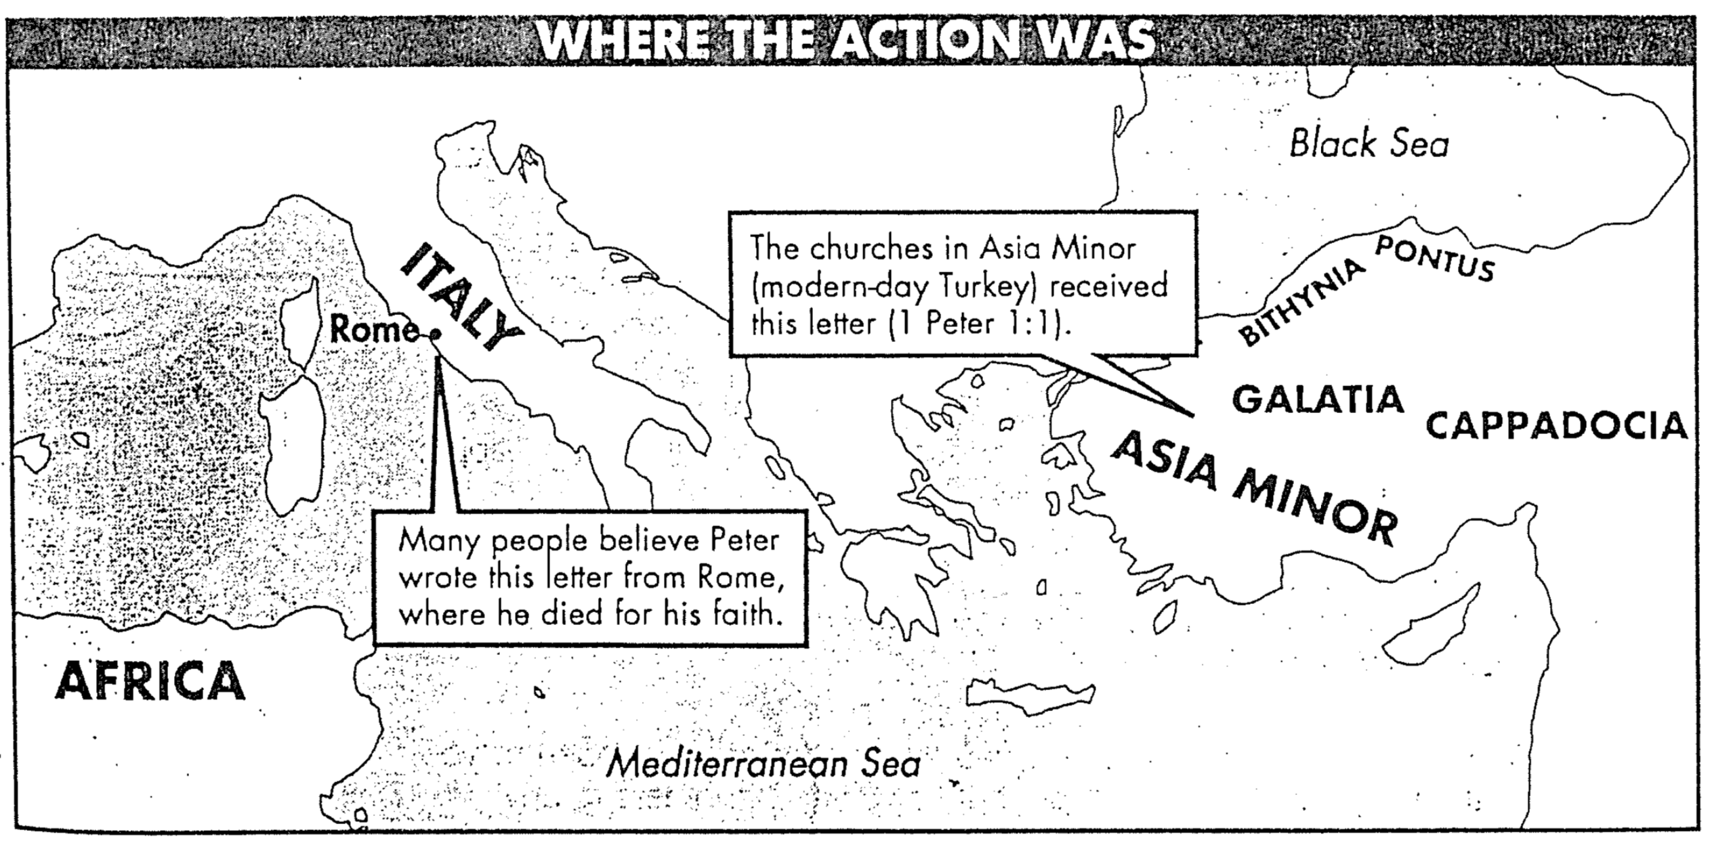

اعتقد الكثيرون أن بطرس كتب

هذه الرسالة من روما حيث مات

لأجل إيمانه

**روما**

**إيطاليا**

**إفريقيا**

البحر الأبيض المتوسط

استلمت الكنائس في آسيا الصغرى

(تركيا الحالية) هذه الرسالة

(1 بطرس 1: 1)

**آسيا الصغرى**

**كبدوكية**

**غلاطية**

بيثينية

**بنتس**

البحر الأسود

لغز كلمات العهد الجديد المتقاطعة

<http://www.crosswordpuzzlegames.com/cgi-crosswordpuzzlegames/createتم> التصميم على

لقد حان الوقت لمراجعة ما وصلنا إليه حتى الآن في المساق، خذ الدقائق القليلة التالية لمراجعة جميع الكلمات الرئيسية التي تتذكرها حتى هذه اللحظة. ضع ما تتذكره على الرسم البياني أولاً، ثم إذا كنت بحاجة إلى مساعدة، فانتقل إلى الصفحة 24 للحصول على الإجابات. استمتع!

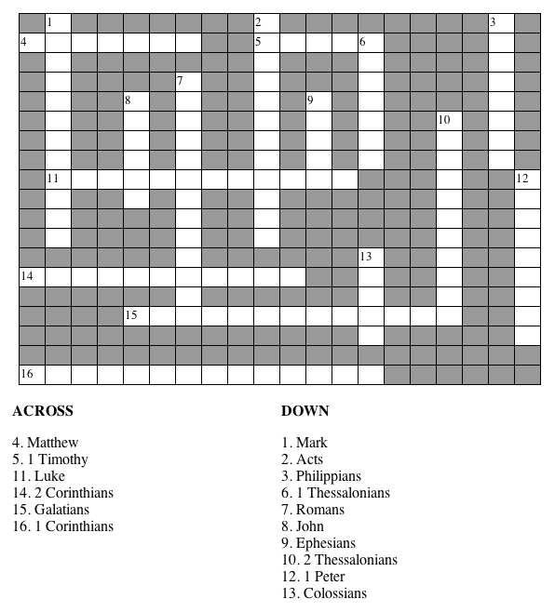

**عمودي أفقي**

1. مرقس 4. متى
2. أعمال الرسل 5. 1 تيموثاوس
3. فيلبي 11. لوقا

6. 1 تسالونيكي 14. 2 كورنثوس

7. رومية 15. غلاطية

8. يوحنا 16. 1 كورنثوس

9. أفسس

10. 2 تسالونيكي

12. 1 بطرس

13. كولوسي

الخضوع للحكومة

لا يهم أي نوع (1 بطرس 2: 17)

* **الإشتراكية:**

**لديك بقرتان .**..

**وتعطي واحدة لجارك.**

* **الشيوعية**:  
  **لديك بقرتان ...**

**تأخذهما الحكومة**

**وتعطيك بعض الحليب**

* **الفاشية:**  
  **لديك بقرتان**

**تأخذهما الحكومة**

**وتبيعك بعض الحليب**

* **النازية:**  
  **لديك بقرتان**

**تأخذهما الحكومة**

**وتطلق النار عليك**

* **البيروقراطية:  
  لديك بقرتان**

**تأخذهما الحكومة**

**تقتل واحدة وتحلب الأخرى، ثم تصب الحليب في البالوعة**

* **الرأسمالية:**

**لديك بقرتان**

**تبيع واحدة وتشتري ثوراً**

حياة بطرس

الكلمة في الحياة (دراسة الكتاب المقدس نيلسون، 1996)

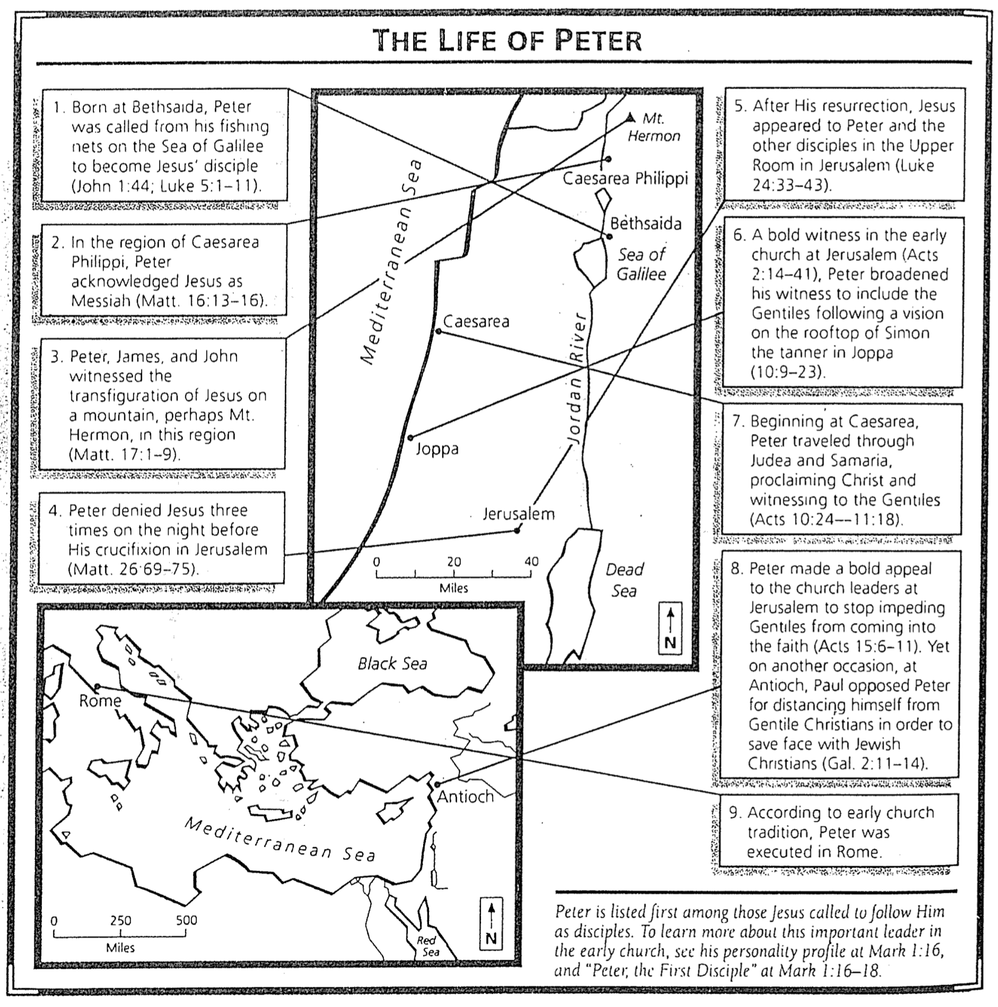

**تم وضع بطرس أولاً بين أولئك الذين دعاهم يسوع كتلاميذ، لمعرفة**

**أكثر عن هذا القائد الهام في الكنيسة الأولى، أنظر إلى ملف هذه**

**الشخصية في مر 1: 16، وبطرس التلميذ الأول في مر 1: 16-18.**

**البحر**

**الأحمر**

**أنطاكية**

**البحر الأبيض المتوسط**

**روما**

**البحر الأسود**

**البحر**

**الميت**

**أورشليم**

**يافا**

**نهر الأردن**

**قيصرية**

**البحر الأبيض المتوسط**

**بخر**

**الجليل**

**بين صيدا**

**قيصرية فيلبس**

**جبل**

**حرمون**

**9. بحسب تقليد الكنيسة الأولى، تم قتل بطرس في روما**

**8. قدم بطرس مناشدة جريئة لقادة**

**الكنيسة في أورشليملإيقاف إعاقة الأمم**

**من الدخول إلى الإيمان (أع 15: 6-11)**

**، مع أنه في مناسبة أخرى في أنطاكية،**

**واجه بولس بطرس لانسحابه من بين المؤمنين الأمميين لحفظ ماء وجهه مع المؤمنين اليهود (غل 2: 11-14)**

**7. انطلاقاً من قيصرية سافر عبر**

**اليهودية والسامرة، كارزاً بالمسيح**

**وشاهداً للأمم**

**(أع 10: 24 – 11: 18)**

**6. شاهد جريء في الكنيسة الأولى في**

**أورشليم (أع 2: 14-41)، كما وسع بطرس شهادته لتشمل الأمم بعد رؤيا**

**على سطح بيت سمعان الدباغ في يافا**

**(10: 9-23)**

**5. ظهر يسوع بعد قيامته لبطرس**

**والتلاميذ الآخرين في العلية في أورشليم**

**(لو 24: 33-43)**

**4. أنكر بطرس يسوع ثلاث مرات في**

**الليلة التي سبقت صلبه في أورشليم**

**(مت 26: 69-75)**

**3. شهد بطرس ويعقوب ويوحنا تجلي**

**يسوع على الجبل، ربما جبل حرمون في**

**هذه المنطقة (مت 17: 1-9)**

**2. في منطقة قيصرية فيلبس، عرف**

**بطرس أن يسوع هو المسيا**

**(مت 16: 13-16)**

**1. ولد في بيت صيدا، وقد تم دعوة بطرس**

**لترك شباك الصيد عند بحر الجليل، ليصير**

**تلميذ يسوع (يو 1: 44، لو 5: 1-11)**

**حياة بطرس**

ألم الكنيسة الأولى

كان بليني الأصغر حاكماً في بنتس/بيثينية من 111 إلى 113م. لدينا العديد من رسائله مع الإمبراطور تراجان بشأن الأمور السياسية، هاتين هما الأكثر شهرة، حيث واجه بليني المسيحية لأول مرة.

بليني، الرسائل 10، 96-97

من بليني إلى الإمبراطور تراجان

من عادتي يا سيدي أن أحيل إليك كل المسائل التي أشك فيها، فمن يستطيع أن يهدي ترددي أو يقود جهلي؟ لم أشارك قط في محاكمات المسيحيين، ولذلك لا أعرف ما هي الجرائم التي يتم المعاقبة عليها أو التحقيق فيها، وإلى أي مدى. ولم أكن متردداً قليلاً بشأن ما إذا كان ينبغي أن يكون هناك أي تمييز على أساس السن، أو عدم وجود فرق بين الصغار جداً والأكثر نضجاً؛ سواء كان يجب منح العفو للتوبة، أو إذا كان الإنسان مسيحياً ذات يوم، فلن يفيده أن يتوقف عن أن يكون مسيحياً؛ ما إذا كان الاسم نفسه، حتى بدون مخالفات، أو الجرائم المرتبطة بالإسم فقط هي التي ستعاقب.

في الوقت نفسه، في حالة أولئك الذين اتهموا أمامي بأنهم مسيحيون، فقد اتبعت الإجراء التالي: استجوبتهم حول ما إذا كانوا مسيحيين أم لا؛ والذين اعترفوا استجوبتهم مرة ثانية وثالثة وهددتهم بالعقاب؛ أولئك الذين أصروا أمرت بإعدامهم، لأنه لم يكن لدي أدنى شك في أنه مهما كانت طبيعة عقيدتهم، فإن عنادهم وصمودهم غير المرن يستحقون بالتأكيد العقاب. وكان هناك آخرون يمتلكون نفس الحماقة؛ ولكن لأنهم مواطنون رومانيون، فقد وقعت أمراً بنقلهم إلى روما.

سرعان ما انتشرت الإتهامات، كما يحدث عادة بسبب سير الإجراءات، ووقعت عدة حوادث، كما تم نشر وثيقة مجهولة المصدر تحتوي على أسماء العديد من الأشخاص، أولئك الذين أنكروا أنهم مسيحيين أو كانوا مسيحيين، عندما استحضروا الآلهة بكلمات أمليتها عليهم، صلوا بالبخور والخمر لصورتك التي أمرت بإحضارها لهذا الغرض مع تماثيل الآلهة، و علاوة على ذلك، لعن المسيح - الذي يقال أنه لا يمكن إجبار أي من المسيحيين الحقيقيين على القيام به - أعتقد أنه يجب إطلاق سراحهم. وأعلن آخرون ذكرهم المخبر أنهم مسيحيون، لكنهم أنكروا ذلك، مؤكدين أنهم كانوا كذلك ولكنهم لم يعودوا كذلك، قبل ثلاث سنوات، والبعض الآخر منذ سنوات عديدة، وبعضهم يصل إلى خمسة وعشرين عاماً. كلهم سجدوا لصورتك وتماثيل الآلهة، ولعنوا المسيح.

مع ذلك، فقد أكدوا أن مجموع وجوهر خطأهم أو هفوتهم، هو أنهم اعتادوا الاجتماع في يوم محدد قبل الفجر ويغنون ترنيمة للمسيح كإله، ويلزمون أنفسهم بالقسم ألا يلتزموا ببعض الجرائم، كما لا يجوز ارتكاب الإحتيال أو السرقة أو الزنا، ولا تزوير أمانتهم، ولا رفض رد الأمانة عندما يُطلب منهم ذلك. وعندما ينتهي ذلك، كان من عادتهم أن يغادروا ويجتمعوا مرة أخرى لتناول الطعام - ولكنه طعام عادي وبريء. وأكدوا أنهم توقفوا عن القيام بهذا حتى بعد مرسومي الذي بموجبه وفقاً لتعليماتك حظرت الجمعيات السياسية. وبناء على ذلك، رأيت أنه من الضروري للغاية معرفة الحقيقة من خلال تعذيب جاريتين تدعى شماسات، لكنني لم أكتشف شيئاً آخر سوى الخرافات الفاسدة والمفرطة.

لذلك أجلت التحقيق وأسرعت لاستشارتك، فقد بدا لي أن الأمر يستلزم استشارتك، خاصة بسبب العدد الكبير الذي ينطوي عليه الأمر. لأن الكثير من الأشخاص من كل الأعمار، ومن كل الرتب، ومن كلا الجنسين أيضاً، سيكونون معرضين للخطر. لأن عدوى هذه الخرافة لم تنتشر إلى المدن فحسب، بل إلى القرى والمزارع أيضاً، لكن يبدو أنه من الممكن فحصها وعلاجها. من الواضح تماماً أن الهياكل التي كانت شبه مهجورة، قد بدأوا في التردد عليها، وأن الشعائر الدينية الراسخة، التي أهملت منذ زمن طويل بدأت تستأنف، وأن حيوانات الذبائح تأتي من كل مكان، والتي لم يشترها حتى الآن سوى عدد قليل جداً من المشترين يمكن العثور عليها، ومن ثم فمن السهل أن نتصور ما يمكن إصلاحه لعدد كبير من الناس إذا أتيحت لهم فرصة التوبة.

تراجان إلى بليني

لقد اتبعت الإجراء المناسب يا عزيزي بليني، في غربلة حالة أولئك الذين اتهموا لديك كمسيحيين، لأنه ليس من الممكن وضع أي قاعدة عامة تكون بمثابة نوع من المعيار الثابت. لا ينبغي البحث عنهم؛ فإذا تمت إدانتهم وثبتت إدانتهم فإنهم يعاقبون، مع هذا التحفظ، وهو أن من أنكر أنه مسيحي وأثبت ذلك بالفعل - أي بعبادة آلهتنا - مع أنه كان موضع شبهة في الماضي، فإنه يمكن الحصول على العفو بالتوبة. لكن الإتهامات التي يتم نشرها بشكل مجهول لا ينبغي أن يكون لها مكان في أي محاكمة، لأن هذا يشكل سابقة خطيرة ولا يتماشى مع روح عصرنا.

**هذا النص جزء من كتاب مصدر الإنترنت في العصور الوسطى. الكتاب المرجعي عبارة عن مجموعة من النصوص ذات الملكية العامة والنصوص المسموح بنسخها والتي تتعلق بتاريخ العصور الوسطى والبيزنطية. ما لم تتم الإشارة إلى خلاف ذلك، فإن النموذج الإلكتروني المحدد للوثيقة يخضع لحقوق الطبع والنشر. يتم منح الإذن بالنسخ الإلكتروني والتوزيع المطبوع للأغراض التعليمية والاستخدام الشخصي. إذا قمت بنسخ المستند، قم بالإشارة إلى المصدر. لا يتم منح أي إذن للاستخدام التجاري. (ج) بول هالسول مارس 1996**. halsall@murray.fordham.edu (http://www.fordham.edu/halsall/source/pliny1.html)

الألم غير العادل

آلان آندروز (الملاحون) في كنيسة النعمة المعمدانية، حزيران 1994

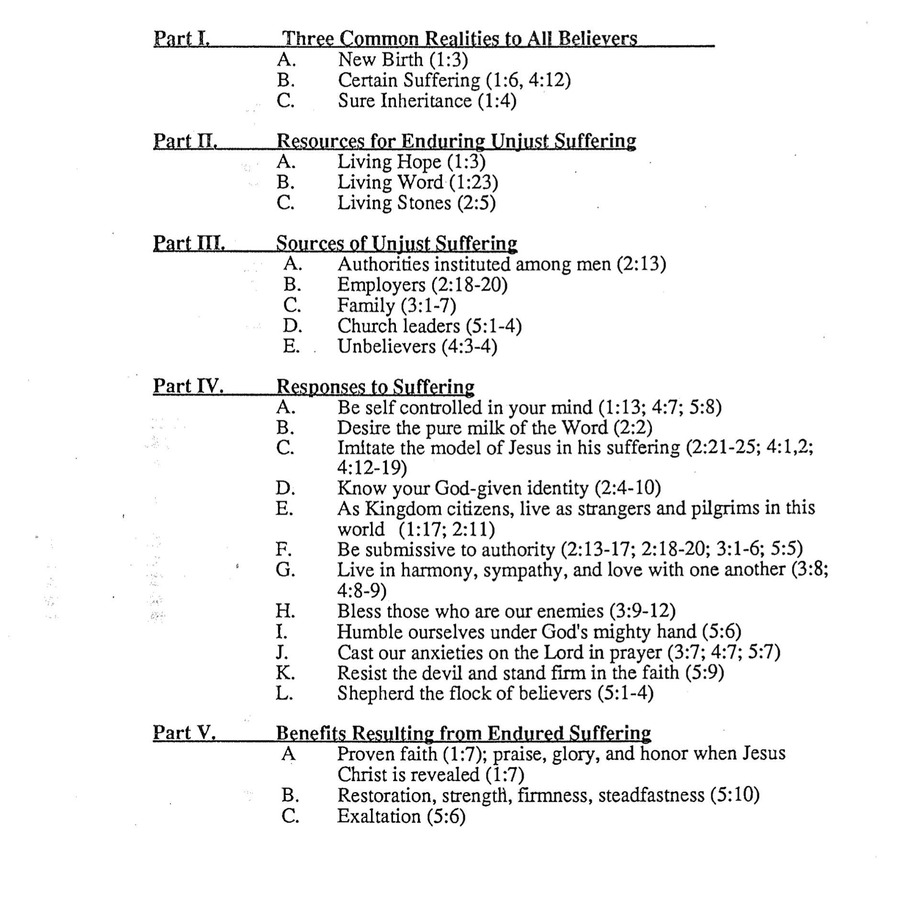

**القسم 1. ثلاث حقائق عامة لكل المؤمنين**

1. الولادة الجديدة (1: 3)
2. الألم المحدد (1: 6، 4: 12)
3. الميراث الأكيد

**القسم 2. موارد لتحمل الألم غير العادل**

1. الرجاء الحي (1: 3)
2. الكلمة الحية (1: 23)
3. الحجارة الحية (2: 5)

**القسم 3. مصادر الألم غير العادل**

1. السلطات البشرية (2: 13)
2. أرباب العمل (2: 18-20)
3. العائلة (3: 1-7)
4. قادة الكنيسة (5: 1-4)
5. غير المؤمنين (4: 3-4)

**القسم 4. التجاوب مع الألم**

1. **كونوا منضبطين في فكركم (1: 13، 4: 7، 5: 8)**
2. **أطلبوا لبن الكمة العديم الغش (2: 2)**
3. **تمثلوا بنموذج يسوع في آلامه (2: 21-25، 4: 1-2، 4: 12-19)**
4. **اعرفوا هويتكم المعطاة لكم من الله (2: 4-10)**
5. **كمواطني الملكوت عيشوا كغرباء ونزلاء في هذا العالم (1: 17، 2: 11)**
6. **كونوا خاضعين للسلطات (2: 13-17، 2: 18-20، 3: 1-6، 5: 5)**
7. **عيشوا في وفاق وتعاطف وأحبوا بعضكم بعضاً (3: 8، 4: 8-9)**
8. **باركوا أعدائكم (3: 9-12)**
9. **نتواضع تحت يد الله القوية (5: 6)**
10. **نلقي همومنا على الرب في الصلاة (3: 7، 4: 7، 5: 7)**
11. **نقاوم العدو ونثبت بالإيمان (5: 9)**
12. **ارعوا قطيع المؤمنين (5: 1-4)**

**القسم 5. الفوائد الناتجة عن تحمل الألم**

1. يثبت الإيمان (1: 7)، حمد ومجد وكرامة عند استعلان يسوع المسيح (1: 7)
2. الإسترداد، القوة، الثبات والإستعداد (5: 10)
3. التمجيد (5: 6)

تعريفات الألم

بيل جوثارد، تحيات عيد الميلاد (معهد صراعات الشباب الأساسية، 1987)

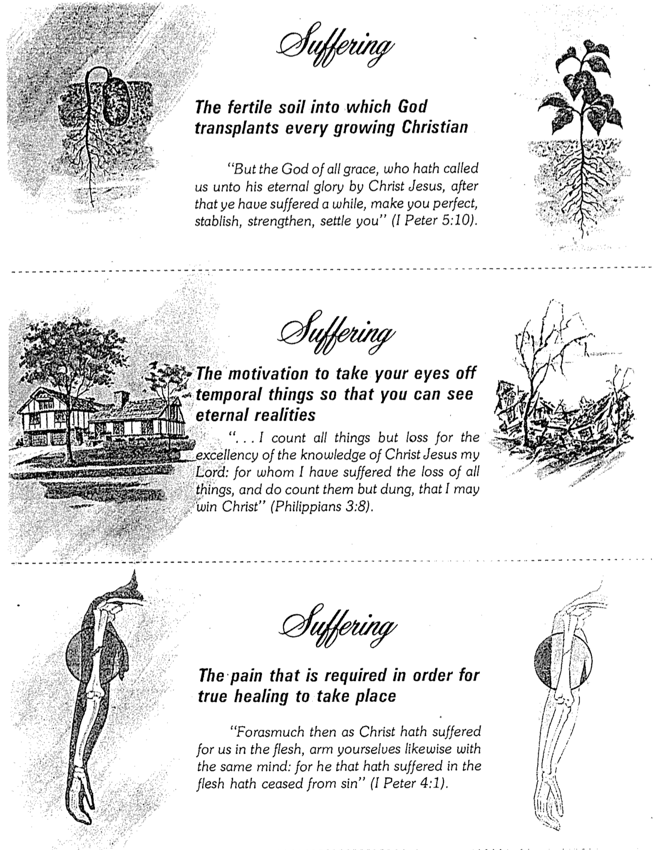أشجار النخيل والألم

**الألم**

**الألم**

**الألم**

**هو الوجع المطلوب لحدوث الشفاء الحقيقي**

فإذ قد تألم المسيح لأجلنا بالجسد، تسلحوا أنتم أيضا بهذه النية. فإن من تألم في الجسد، كف عن الخطية (1 بطرس 4: 1)

**هو الحافز لتحويل عينيك عن الأمور الوقتية حتى**

**تستطيع أن ترى الحقائق السماوية**

... بل إني أحسب كل شيء أيضا خسارة من أجل فضل معرفة المسيح يسوع ربي، الذي من أجله خسرت كل الأشياء، وأنا أحسبها نفاية لكي أربح المسيح

(فيلبي 3: 8)

**هو التربة الخصبة التي يزرع فيها الله كل مؤمن نامي**

وإله كل نعمة الذي دعانا إلى مجده الأبدي في المسيح يسوع، بعدما تألمتم يسيراً، هو يكملكم، ويثبتكم، ويقويكم، ويمكنكم (1 بطرس 5: 10)

بيل جوثارد، تحيات عيد الميلاد (معهد صراعات الشباب الأساسية، 1986)

**تستطيع أشجار النخيل تحمل سوء المعاملة**

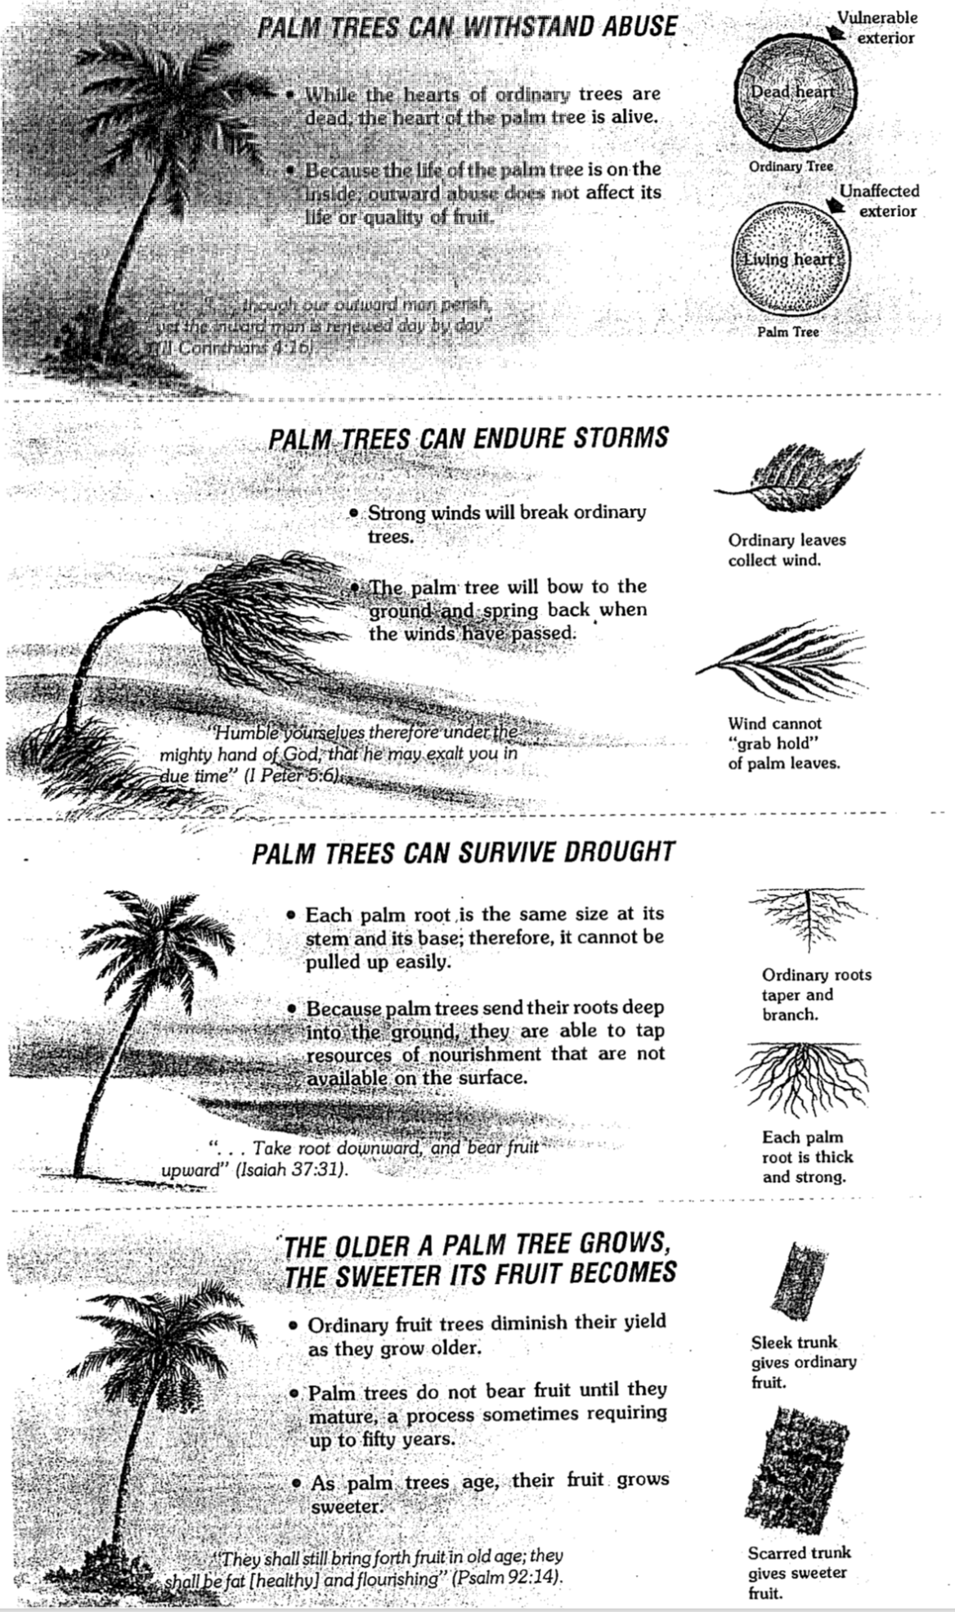

**لا تستطيع الرياح**

**أن تسيطر على**

**أوراق النخيل**

**جذع مجروح**

**يعطي فاكهة**

**أحلى**

**جذع أنيق يعطي**

**فاكهة عادية**

أيضا يثمرون في الشيبة. يكونون دساماً وخضراً (مزمور 92: 14)

* **تقل إنتاجية أشجار الفاكهة خلال تقدمها في السن.**
* **لا تحمل أشجار النخيل الثمر حتى نضوجها وقد تحتاج هذه العملية أحياناً حوالي 50 سنة.**
* **كلما كبرت شجرة النخيل تصبح ثمارها أحلى.**

**كلما نمت شجرة النخيل أكثر، كلما أصبحت ثمارها أحلى**

**كل جذر نخلة**

**سميك وقوي**

**الجذور العادية**

**تتناقص وتتفرع**

يتأصلون إلى أسفل، ويصنعون ثمرًا إلى ما فوق

(أشعياء 37: 31).

* **كل جذر نخلة له نفس الحجم عند الجذع والقاعدة،**

**ولهذا لا يمكن سحبه بسهولة.**

* **لأن أشجار النخيل ترسل جذورها عميقاً في الأرض،**

**فهي قادرة على استغلال مصادر التغذية التي لا**

**تتوفر على السطح.**

**تستطيع أشجار النخيل أن تتحمل الجفاف**

**تلتقط الأوراق**

**العادية الرياح**

فتواضعوا تحت يد الله القوية لكي يرفعكم في حينه

(1 بطرس 5: 6)

* **سوف تكسر الرياح القوية الأشحار**

**العادية.**

* **سوف تنحني شجرة النخيل نحو الأرض ومن ثم ترجع لوضعها بعد عبور الرياح**

**تستطيع أشجار النخيل تحمل العواصف**

**شجرة نخيل**

**قلب حي**

**المظهر الخارجي**

**غير المتأثر**

**شجرة عادية**

**قلب ميت**

**المظهر الخارجي الضعيف**

لذلك لا نفشل، بل وإن كان إنساننا الخارج يفنى، فالداخل يتجدد يوماً فيوماً.

(2 كورنثوس 4: 16)

* **بينما قلوب الأشجار العادية ميتة، فإن قلب شجرة**

**النخيل حي.**

* **لأن حياة شجرة النخيل في الداخل، فإن سوء**

**المعاملة الخارجية لا يؤثر على حياتها أو نوعية ثمارها.**

الأرواح التي في السجن في 1 بطرس 3: 18-20

واحدة من المقاطع الأكثر إشكالية في العهد الجديد هي 1 بطرس 3: 18-20، والتي تنص على...

18 فإن المسيح أيضاً تألم مرة واحدة من أجل الخطايا، البار من أجل الأثمة، لكي يقربنا إلى الله، مماتاً في الجسد ولكن محيىً في الروح 19 الذي فيه أيضاً ذهب فكرز للأرواح التي في السجن 20 إذ عصت قديماً، حين كانت أناة الله تنتظر مرة في أيام نوح، إذ كان الفلك يبنى، الذي فيه خلص قليلون، أي ثماني أنفس بالماء.

تسعى عدة محاولات للإجابة عن ستة أسئلة حول هذا الحدث: متى حدث، ومن الذي كرز، وبماذا تم الكرازة، ولمن تمت الكرازة، وأين تمت الكرازة، وسبب الكرازة (مقتبس من جرودم، 1 بطرس، TNTC، 204؛ دافيدز، 1 ​​بطرس، NICNT، 138-39):

|  |  |  |  |  |  |
| --- | --- | --- | --- | --- | --- |
|  | الزمن | الرسول | المحتوى | الأرواح/المكان | القصد |
| 1 | أيام نوح | المسيح في نوح | التوبة/البر | البشر الأحياء على الأرض (لكن الأن أرواح في جهنم) | الدينونة |
| 2 | بين موت وقيامة المسيح | المسيح | الإنجيل | بشر أموات غير مخلصين في الهاوية الذين هلكوا في طوفان نوح | الدينونة |
| 3 | بين موت وقيامة المسيح | المسيح | الإنجيل | بشر أموات غير مخلصين في الهاوية من أزمنة العهد القديم | فرصة ثانية للإيمان |
| 4 | بين موت وقيامة المسيح | المسيح | هزيمة الموت | بشر أموات غير مخلصين في الهاوية من أزمنة العهد القديم | الدينونة |
| 5 | بين موت وقيامة المسيح | المسيح | الإطلاق | البشر الأموات في المطهر الذين تابوا قبل أن يموتوا في طوفان نوح | يقودهم إلى السماء |
| 6 | بين موت وقيامة المسيح | المسيح | الفداء | البشر الأموات المخلصين في الهاوية | يقودهم إلى السماء |
| 7 | بين موت وقيامة المسيح | المسيح | هزيمة الموت | الملائكة المسجونون في تكوين 6 تحت الظلام | انتصار القيامة |
| 8 | بين موت وقيامة المسيح | المسيح | هزيمة الموت | الملائكة المسجونون في تكوين 6 تحت الظلام | انتصار القيامة |
| 9 | بعد قيامة المسيح | المسيح | غزو ​​مكان ملجأ الشيطان | النسل الشيطاني للملائكة الساقطة في تكوين 6 في الأرض | انتصار القيامة |
| 10 | بعد سقوط الملائكة في تكوين 6 | أخنوخ | كلمة الدينونة | أرواح الملائكة الساقطة في تكوين 6 | الدينونة |

يحظى الرأيان 3 و5 بأقل دعم (سياقياً ولاهوتياً)، والرأي 8 لديه أفضل الأدلة. ومع ذلك فإن الإستطلاعات التالية تستعرض نقاط القوة والضعف في وجهات النظر المذكورة أعلاه.

تحليل وجهات النظر

#1. كرز نوح بالتوبة لجيله الموجودين حالياً في الهاوية.

1. المدافعون: أغسطينوس، الإكويني، لايتون 354-66، زان 289، جثري مقدمة العهد الجديد 842، جرودم 156-57، 205

ب. نقاط القوة

1. غالباً ما يتغير ضمير الوصل في رسالة بطرس الأولى من سابقته المباشرة، عند الإنتقال من قسم إلى آخر، لذلك لا يلزم أن تشير كلمة الذي في الآية 19 إلى المسيح (1: 6، 8، 10؛ 2: 4، 22؛ 3 :21؛ جرودم، 157).
2. يقول بطرس إن المسيح كرز به من خلال الأنبياء (1 بط 1: 11؛ 2 بط 2: 5؛ راجع 2 كو 13: 3).
3. يشترك قراء نوح وبطرس في العديد من الخصائص، مثل كونهم أقلية صالحة ومضطهدة (جرودم، 160-61).

ت. نقاط الضعف

1. لم يتم تناول قسم جديد هنا، وبالتالي فإن قوة حجة الضمير المذكورة أعلاه غير قابلة للتطبيق.
2. بالرغم من أن 1 بطرس 2: 5 تقول أن نوح كان كارزاً، إلا أن النص الحالي لا يعلم ذلك، وبدلاً من ذلك، فإن فاعل الفعل في الآية 18 (المسيح مات...) يستمر في الآية 19 عندما يشير إلى أنه ذهب...
3. المسيح الملهم للأنبياء ليس هو نفسه الذي يكرز به المسيح نفسه، ولا توجد أوجه تشابه أخرى مع المسيح الذي يسكن شخصيات العهد القديم مؤقتاً (مارشال، 124).
4. المسيح هو نموذج المعاناة الصالحة هنا – وليس نوح، إذ تظهر الإشارة إلى نوح فقط الوقت الذي عاشت فيه الأرواح.
5. هذا الرأي لا يربط الحدث بموت المسيح وقيامته، وهو ما ورد في السياق، فقد حدث هذا الحدث بعد أن أصبح المسيح حياً.

#2. كرز يسوع بالدينونة لأرواح البشر غير المخلصين في الهاوية الذين ماتوا في طوفان نوح.

1. المدافعون: س. ي. ب. كرانفيلد، تفسير 1 بطرس الجزء الثالث 19 والجزء الرابع 6، 69 (1957-58)، 369-72، ي. ستوفر، لاهوت العهد الجديد، ترجمة ج. مارش (لندن، 1955)، 133-34، المفسون بير، جوبيلت، وينديش، واند.

ب. نقاط القوة.

1. تعالج هذه النظرة اشتراك نوح والمسيح في الحدث.

2. يرى هذا الرأي أن المستلمين يظلون غير مخلصين، وبما أن الرسالة هي رسالة دينونة، فإنها تتجنب النظرية الإشكالية للفرصة الثانية للإيمان.

ت. نقاط الضعف.

1. في العهد الجديد، تشير كلمة أرواح دائماً إلى كائنات روحية غير بشرية (الملائكة)، ما لم يُشار إليها صراحةً على أنها بشر (الآيات المذكورة تحت النظرة رقم 7).
2. هذه النظرة لا تفسر لماذا تم تمييز جيل نوح بين الأجيال الشريرة العديدة.

#3. كرز المسيح بفرصة ثانية لقبول الإنجيل للأرواح البشرية غير المخلصة في الهاوية.

1. المدافعون: ريكي، 90-91، 118، 120-22، 130-31؛ كرانفيلد، 84-86؛ هارت، 68-69 (إلى الملائكة العصاة التائبين)؛ بيج، 162-63؛ بير، 170-73؛ بيست، 140-47. يُطلق على هذا الرأي اسم المزيد من الإختبار ويتم تدريسه من قبل فرانز ديليتش (عالم من القرن التاسع عشر)، والإنجيليين المعاصرين مثل ديل مودي (1962)، ودونالد بلويش، وكلارك بينوك.

ب. نقاط القوة

1. يبدو تقديم فرصة ثانية متسقاً مع رحمة المسيح.
2. تدعم النصوص الأخرى فكرة الفرصة الثانية للإيمان، يتم الرجوع إلى أش 26: 19، يو 5: 25-29، أف 4: 8، و1 بط 4: 6.

ت. نقاط الضعف

1. لا يذكر النص في أي مكان أنه يتم تقديم أي فرصة ثانية للإيمان لمتلقي الرسالة، لذا فهذه حجة فارغة.
2. تشير عبرانيين 27:9 إلى أن الدينونة (وليست فرصة الإيمان) تأتي بعد موت كل شخص، فيقول: وُضِع للإنسان أن يموتوا مرة ثم بعد ذلك الدينونة.
3. حيث ينتهي الأمر بالأشخاص مباشرة بعد الموت، فهي حالة ثابتة مع عدم إمكانية العبور (لو 16: 26؛ راجع 13: 28). في الشكل المكافئ، يُشار إلى عدم رجعة حالة المرء عندما يُغلق الباب (مت 25: 10-12؛ لو 13: 22-30).
4. لماذا يتم تقديم فرصة ثانية للإيمان للأشخاص قبل الصليب وليس للأشخاص بعد الصليب؟ ومع ذلك، فإن فرصة الإيمان بيسوع اليوم بعد الموت هي فرصة غير كتابية، كما يشير ما سبق.
5. هذه النظرة هي نفس المفهوم الكاثوليكي للمطهر، إلا أنه تم التقليل من أهمية العقوبة. لذلك، فإن العديد من الحجج ضد المطهر بموجب النظرة رقم 5 أدناه تنطبق هنا أيضاً.

#4. أعلن المسيح النصر على الأرواح البشرية غير المخلصة في الهاوية، والتي كانت إدانتها نهائية.

أ. المدافعون: لينسكي، 160-69، والعديد من المؤيدين في القرن السابع عشر (استشهد بهم ريكي، 44-45، الذي أطلق على هذه النظرية اسم النظرية اللوثرية الأرثوذكسية).

ب. نقاط القوة

1. تعرف هذه النظرية المسيح بصفته الكارز.

2. يبدو توقيت هذا الحدث منطقياً.

3. لا تجادل في لاهوت فرصة ثانية غير كتابية.

ت. نقاط الضعف

1. عندما تكون الأرواح غير مؤهلة، لا تشير أبداً إلى البشر في العهد الجديد (فقط إلى الملائكة).

2. الكرازة للأموات هي فكرة غريبة عن العهد الجديد.

#5. أطلق المسيح أرواحاً بشرية من المطهر لأنهم تابوا في طوفان نوح.

1. المدافعون: اقترح روبرت بيلامين (١٥٨٦ م) لأول مرة هذا الرأي الشائع الآن بين المفسرين في الكنيسة الروم الكاثوليك (على سبيل المثال، هـ. ويلمرينج، تفسير كاثوليكي على الكتاب المقدس [لندن: نيلسون، ١٩٥٣]، ١١٧٩).

ب. نقاط القوة

1. ينبع مفهوم المطهر من إله رحيم.

2. ترفض هذه النظرة السياقات المتعلقة بالمسيح ونوح.

**ت.** نقاط الضعف

1. المكان الذي كانت تُحتجز فيه هذه الأرواح كان سجناً، وهو وصف غريب لمكان الصديقين.
2. لماذا يُحتجز الأشخاص الذين تابوا قبل الموت في المطهر (إذا كان موجوداً) لغير المخلصين على أي حال؟
3. الأساس الكتابي للمطهر غير موجود، ويبين التالي عدم وجود مكان مؤقت للعقاب، لأولئك الذين سيذهبون في نهاية المطاف إلى السماء:
4. حتى الكاثوليك يعترفون بأن المطهر لا يُعلَّم في الكتاب المقدس، إذ يتم طلب الدعم في بعض الآيات (مثل أش 4: 4؛ مي 7: 8؛ 1 كو 3: 13-15)، ولكن حتى هذه الآيات نادراً ما يستشهد بها الكاثوليك. يقول هايز: على الرغم من عدم وجود أساس نصي واضح في الكتاب المقدس لعقيدة المطهر اللاحقة، إلا أنه لا يوجد أي شيء يتعارض بشكل واضح مع تلك العقيدة (هايز، في أربعة آراء حول الجحيم، تحرير ويليام كروكيت، 107). رداً على ذلك، يقول الكتاب المقدس بوضوح أن العقاب هو إلى أبد الآبدين (رؤ 20: 10)، كما أنه لا يوجد نص يشير إلى وجود فرصة ثانية للإيمان بعد الموت.

ب. تم العثور على دعم المطهر في الغالب في الأبوكريفا، قد ظلت المناشدة لقرون من قبل يهوذا المكابي في 2 مكابيين 12: 41-46 (حوالي 200 قبل الميلاد)، الذي اكتشف أن بعض رجاله الذين قُتلوا في معركة كانوا يرتدون تمائم وثنية، أخذ يهوذا مجموعة من جنوده الباقين على قيد الحياة وأرسلها إلى أورشليم كذبيحة كفارة، وكانت النتيجة: وهكذا كفّر عن الأموات لكي يتحرروا من خطيتهم (الآية 46).

ت. تقول الرسالة إلى العبرانيين 27:9 : وضع للناس أن يموتوا مرة ثم بعد ذلك الدينونة. إن المكان الذي نكون فيه بعد الموت مباشرة هو حالة ثابتة مع عدم إمكانية العبور (لو 16: 26؛ راجع 13: 28). في شكل مكافئ يتم الإشارة إلى عدم رجعة حالة الفرد عندما يكون الباب مغلقاً (مت 25: 10-12؛ لو 13: 22-30).

ث. أساس المطهر هو الخلاص بالأعمال، والذي يتم تدميره عندما يظهر الخلاص بالإيمان بوضوح (رو 3: 28؛ غل 2: 21؛ أف 2: 8-9). المؤمنون هم في المسيح ويدخلون إلى حضرة الله على هذا الأساس، وليس على أساس أعمالهم.

#6. كرز المسيح بالفداء من خلال الروح القدس للأرواح البشرية المخلصة في مكان كانوا ينتظرون فيه المسيح.

1. المدافعون: جون كالفن، العبرانيين، 1-2 بطرس، 292-95.

ب. نقاط القوة

1. يُنظر إلى المسيح على أنه قام بالكرازة.

2. ترى هذه النظرة أن المتلقين هم مستفيدون بالفعل من الإنجيل، وبالتالي يتجنبون نظرية الفرصة الثانية للإيمان ذات الإشكالية.

ت, نقاط الضعف

1. يؤخذ السجن بمعنى غير عدائي.

2. هؤلاء الناس عصوا (ع 20) وهو وصف غير محتمل للمؤمنين.

#7. بين موته وقيامته، أعلن المسيح انتصاره على الملائكة الساقطين المسجونين الذين تزوجوا النساء قبل الطوفان.

1. المدافعون: بيتر هـ. ديفيدز، 140؛ سيلوين، 197-203، 314-62؛ دالتون، 135-201؛ كيلي، 151-58، فيتزماير، JBC، 2: 366-67؛ ستيبز/والز، 142-43؛ بلوم، 241-43؛ ليني، 50-52؛ فرنسا، 264-81؛ مارشال، 128. هذا هو الرأي الأكثر انتشاراً اليوم.

ب. نقاط القوة

1. يمكن أن تشير كلمة أرواح إلى الملائكة بقدر ما تشير إلى البشر (يستخدمها 1 أخنوخ في كلا الإتجاهين) وتشير كلمة أرواح في العهد الجديد دائماً إلى الكائنات الروحية غير البشرية (الملائكة)، ما لم يُشار إليها صراحةً على أنها بشر (مت 12: 45؛ مر 1 :23، 26، 3: 30 لو 10 :20؛ أع 19: 15-16، 16: 16، 23: 8-9، أف 2: 2؛ عب 1: 14؛ 12: 9، 23؛ رؤ 16: 13، 14).
2. شارك الملائكة (بنو الله) في عصيان معاشرة النساء بينما بنى نوح الفلك (تك 6).
3. كانت وجهة النظر هذه حول سجن الملائكة الساقطين تفسيراً شائعاً خلال القرن الأول (مثل 1 أخنوخ 21: 6، 10). وكانت الكرازة لهذه الأرواح في السجن بمثابة إعلان بالدينونة (1 أخنوخ 16: 3).
4. أشار بطرس بوضوح إلى الملائكة المسجونين في الهوة السحيقة في 2 بطرس 2: 4.
5. يشير المصطلح اليوناني kerysso في العهد الجديد عادةً إلى الكرازة بملكوت الله أو الإنجيل (مثل 1 كو 9: 27)، لكنه يحتفظ في مناسبات قليلة بمعناه العلماني ينادي أو يعلن (مثل لو 12: 3؛ رو 2: 21؛ رؤ 5: 2). علاوة على ذلك، بينما يشير بطرس إلى الكرازة بالإنجيل بوضوح أربع مرات، فإنه لم يستخدم هذا الفعل أبداً للقيام بذلك، وعلى الرغم من أن العهد الجديد لا يتحدث أبداً عن تبشير روح أي شخص، إلا أنه يتحدث عن انتصار المسيح على الأرواح (مثل 2 كو 2: 14؛ كو 2: 15؛ رؤ 12: 7-11؛ راجع أف 6: 11-12، وهو ما يعني نفس الشيء، وأش 61: 1؛ يو 3: 2، 4 في السبعينية) (داودز). 140-41).

ت. نقاط الضعف

1. لم يُقال أبداً أن الملائكة عصوا أثناء بناء الفلك (على الرغم من أنهم عصوا قبل ذلك مباشرة).
2. تدافع هذه النظرة عن المعنى الأقل احتمالاً (العلماني) لكلمة يُكرز به (وهو ليس مستحيلاً ولكنه فقط غير عادي).
3. يفترض هذا الرأي إمكانية إقامة علاقات جنسية بين الملائكة والبشر (ومع ذلك فإن هناك وجهة نظر بديلة مفادها أن الملائكة كان لديهم ملوك من البشر الذين ارتكبوا هذه الفجور، وبالتالي سيتم الحكم على البشر والملائكة على الخطيئة).

#8. بين موته وقيامته، أعلن المسيح انتصاره على الملائكة الساقطين المسجونين، الذين امتلكوا حكاماً تزوجوا نساءً قبل الطوفان.

أ. المدافعون: أنا المدافع الوحيد الذي أعرفه والذي يحمل هذه النظرة، على الرغم من أن العديد من الآخرين ربما يفعلون ذلك أيضاً.

ب. نقاط القوة

1. تمتلك هذه النظرة نقاط القوة الخمسة للنظرة 7 أعلاه.
2. كما أنها تتجنب مشكلة زواج الملائكة من البشر، وهو الأمر الذي يبدو مستحيلاً بحسب المسيح في مت 22: 30، وفي القيامة لا يتزوجون ولا يزوجون، بل يكونون كملائكة الله في السماء.

ت. نقاط الضعف (مشابه للنقطة 1 و 2 في النظرة #7 أعلاه ولكن بدون نقطة الضعف 3).

1. لم يُقال أبداً أن الملائكة عصوا أثناء بناء الفلك (على الرغم من أنهم عصوا قبل ذلك مباشرة).
2. يدافع هذا الرأي عن المعنى الأقل احتمالاً (العلماني) لكلمة يُكرز به (وهو ليس مستحيلاً ولكنه فقط غير عادي).

#9. أعلن المسيح عن غزو مقر النسل الشيطاني للملائكة الساقطين في تكوين 6.

1. المدافعون: ج. ر. مايكلز، 205-11.

ب. نقاط القوة

1. قام المسيح بغزو ونزع سلاح المجال الشيطاني بعد موته (كو 2: 15).

2. يتمسك هذا الرأي بالمعنى المعتاد لكلمة أرواح للدلالة على الملائكة.

ت. نقاط الضعف

1. من المشكوك فيه أن يكون للشياطين نسل (يمكن أن تتكاثر).

2. يتساءل المرء لماذا، حتى لو كان هناك نسل شيطاني، يجب معاقبتهم على خطايا آبائهم الشياطين.

#10. كرز أخنوخ بالدينونة للملائكة الساقطين في تكوين 6.

1. المدافعون: وليم بور (1772 م)، ي. ج. غةدسبيد، بعض الملاحظات اليونانية، ج ب ل (1954)، 91-92.

ب. نقاط القوة

1. كان أخنوخ بالفعل كارزاً للبر.

2. تعالج هذه النظرة سياق زمن نوح (كان نوح وأخنوخ معاصرين لبعضهما البعض).

ت. نقاط الضعف

1. لم يذكر المقطع أخنوخ مطلقاً، فكيف يكون هو الفاعل؟

2. ترفض هذه النظرة سياق موت وقيامة المسيح.

تلخيص الكتاب المقدس عن الهاوية

1. لا يذهب المؤمنون الذين يموتون الآن إلى الهاوية، بل إلى السماء ليكونوا مع المسيح (في 1: 23؛ 2 كو 5: 5-9) والملائكة (عب 12: 22، 23) عند مذبح الله ( رؤ ٦: ٩-١١)، في حين تشير كلمة الفردوس في رواية الإنجيل (لو 23: 43) إلى قسم الهاوية المخصص للأبرار، فإنه في الوقت الذي كتب فيه بولس 2 كو 12: 2-4، كان من المفترض أن الفردوس قد أُخرج من الهاوية، وتم وضعه الآن في السماء الثالثة (موري، 86). تعلم العديد من المعتقدات أن المؤمنين يذهبون مباشرة إلى المسيح الآن عند الموت: التعليم المسيحي لهايدلبرغ، واعتراف وستمنستر، والإعتراف الهلفتي الثاني (بيركوف، اللاهوت النظامي، 679).
2. وفقاً لتعليم ما بعد القيامة في العهد الجديد، يذهب المؤمن الآن إلى السماء عند الموت، لينتظر القيامة القادمة والحالة الأبدية، ولكن ماذا عن الأشرار؟ ينزل الأشرار عند الموت إلى الهاوية، وهو مكان العذاب المؤقت، بينما ينتظرون القيامة القادمة وعذابهم الأبدي... (2 بط 2: 9)... حتى يفرغ الجحيم من سكانه... (رؤ 20: 13- 15) (موري، 86-87)، وهكذا حتى الآن لم يذهب أحد إلى جهنم.
3. المصطلحات ذات الصلة (تلخيص روبرت موري، الموت والحياة الأخرى، 72-93)
4. ***شيؤول = العالم السفلي (العبرية)***
5. الإستخدام: الكلمة العبرية شيؤول موجودة 66 مرة في العهد القديم، في حين يشير العهد القديم باستمرار إلى الجسد بأنه يذهب إلى القبر، فإنه يشير دائماً إلى نفس الإنسان أو روحه على أنها تذهب إلى الهاوية (موري، 72). لا يوافق بول إنس على ذلك، قائلاً إن مفهوم العهد القديم يتضمن القبر والمكان الذي يذهب إليه الأخيار والأشرار بعد الموت (دليل مودي اللاهوتي، 374).
6. المعنى القاموسي: العالم السفلي ... حيث ينزل الإنسان عند الموتب د ب براون، درايفر، بريغز، 982).
7. تشويش ترجمة الملك جيمس: أخطأت ترجمة الملك جيمس في ترجمة شيؤول إلى القبر (31 مرة)، وجهنم (31 مرة)، والحفرة (3 مرات). لكن شيؤول لا يمكن أن تعني قبر لعدة أسباب، إذ يوجد ما لا يقل عن 20 تناقضاً بين شيؤول والقبر (موري، 76-77)…
8. يستخدم كتّاب العهد القديم دائمًا كلمة *kever* عندما يتحدثون عن القبر، ولا يتم استخدام Sheol و *kever* (القبر) كمترادفين (على سبيل المثال، بالتوازي).

ب) لا تُترجم الترجمة السبعينية *Sheol* أبداً على أنها قبر (باليونانية. منيما) ولا على أنها الهاوية.

1. الأقسام: تتكون الهاوية من جزأين مختلفين، بما في ذلك الجزء السفلي: لأن ناراً قد اشتعلت بغضبي وأحرقت إلى أسفل الهاوية (تث 32: 22؛ راجع موري 78).

***ب. الهاوية = العالم السفلي (اليونانية)***

1. الإستخدام: هادس (ἁδης) هو النظير اليوناني للكلمة العبرية شيؤول، تم العثور في السبعينية على الهاوية 71 مرة، وهي المعادل اليوناني لشيؤول 64 مرة، والسبع مرات الأخرى... هي ترجمة لكلمات عبرية أخرى، بعضها يلقي ضوءً كبيراً على ما تعنيه الهاوية لمترجمي الترجمة السبعينية (موري، 81). وتشمل هذه السبعة أي 33: 22؛ 38 :17؛ أم 2 :18.

يستخدم العهد الجديد الكلمة 11 مرة، أهمها في أع 2: 27، 31، حيث يقتبس بطرس النبوة عن المسيح في مزمور 16: 10، لن تترك نفسي في الهاوية (NASB)، مستخدماً الكلمة اليونانية الهاوية لشيؤول العبرية - وبالتالي مساواة المصطلحات. لسوء الحظ، هناNIV تخطئ في ترجمة الهاوية على أنها قبر.

1. المعنى القاموسي: العالم السفلي هو مكان الأموات (BAGD 16).
2. تشويش ترجمة الملك جيمس: أخطأت نسخة الملك جيمس في ترجمة كلمة هادس في كل مرة، كما فعلت مع كلمة شيؤول (موري، 83). الهاوية لا تعني الموت (ثاناتوس، رؤ ١: ١٨)، وليس القبر (منيما)، ولا الجحيم (جهنم)، ولا السماء (أورانوس)، ولا مكان النعيم الأبدي للأبرار (السماوات الجديدة والأرض الجديدة؛ رؤ 21: 1). هادس تعني ببساطة مكان الأرواح غير المجسدة.
3. الأقسام: قبل موت المسيح، كانت شيؤول-هادس تحتوي على قسمين أو مقصورتين مختلفتين: مكان للعذاب للأشرار (يُسمى على وجه التحديد الجحيم؛ لو 16: 23)، ومكان للسعادة الواعية للأبرار (الفردوس أو حضن إبراهيم، لو 16:22). غالباً ما كان يشار إليه على أنه مكان مزدوج المقصورة في عصر ما بين العهدين (موري، 84).

مع ذلك ففي الجحيم بعد موته (أع ٢: ٣١)، أعلن المسيح قيامته للأرواح التي هي الآن في السجن (١ بط ٣: ١٨-٢٢)، أخرج المسيح الأبرار من الهاوية وجاء بهم إلى السماء (أف 4: 8-9؛ المرجع نفسه، 86). إحدى مقاطع العهد الجديد الأكثر إشكالية هي 1 بط 3: 18-22، والتي تنص على أنه بعد موته، كرز المسيح للأرواح التي في السجن الذين عصوا منذ زمن طويل... انظر الصفحات السابقة.

***ت. جهنم = الجحيم (اليونانية)***

1. الإستخدام: تم العثور على جهنم 12 مرة في العهد الجديد بمعنى الجحيم، فهي تصف المصير النهائي للأشرار (بحيرة النار، رؤ ١٤:٢٠-١٥) بعد دينونة العرش الأبيض العظيم. جهنم هي المعادل اليوناني لوادي هنوم (يش 15: 8؛ 18: 16؛ نح 11: 30)، وهو عبارة عن مكب نفايات خارج أورشليم حيث كان الناس يرمون القمامة والجثث النجسة، هنا لم تتوقف النيران عن الإشتعال، ولم تتوقف الديدان عن الأكل (موري، 87).
2. المعنى القاموسي: مكان الدينونة (BAGD 152).
3. ترجمة الملك جيمس: ترجمت نسخة الملك جيمس جهنم بشكل صحيح إلى الجحيم في كل حالة، لسوء الحظ، في حين أن بيركوف (ص 680)، واعتراف وستمنستر، والإعتراف الهلفتي الثاني يحددون بشكل صحيح مكان المؤمن بعد الموت، فإنهم جميعاً يشيرون بشكل غير صحيح، إلى أن غير المؤمنين يدخلون الجحيم حالياً عند الموت.
4. الأقسام: لا توجد أقسام محددة في الكتاب المقدس، على الرغم من أن المسيح أشار إلى أنه ستكون هناك درجات مختلفة من العقاب بعد الموت (مت 11: 20-24).

تلخيص: أين ذهب/هل ذهب الموتى؟

|  |  |  |
| --- | --- | --- |
|  | قبل موت المسيح | بعد موت المسيح |
| كل الناس | شيؤول-هادس، مكان مزدوج  (لو ١٦) | تفرغ حجرة الفردوس من قديسي العهد القديم وتُصعد إلى السماء  (أف ٤: ٨؛ أم ١٥: ٢٤؛ مت ٢٧: ٥٠-٥٣؛ رو ١٠: ٧؛ عب ١٢: ٢٣؛ ٢ كو ١٢: ١-4؛ رؤ 1: 18) |
| المؤمنون | الفردوس أو جهة إبراهيم في الهاوية  (لو 16: 22، 23: 43) | حضور المسيح في السماء  (أع 7: 55، 59، في 1: 23، 2 كو 5: 8) |
| غير المؤمنين | مكان العذاب في الهاوية  (لو 16: 23) | مكان العذاب = الهاوية  (2 بط 2: 9، رؤ 6: 8) |

نقل الفردوس

السماء

Hades

الهاوية

الهاوية

**ش**

**ي**

**ؤ**

**و**

**ل**

1 بطرس 3: 18-20

الفردوس

لوقا 16

لوقا 23: 43

2 كورنثوس 12: 1-4

الجحيم

جهنم

بحيرة النار

رؤيا 20: 14-15

أفسس 4: 8-10

4. إذا ذهب المؤمنون الأموات إلى المسيح والأموات غير المؤمنين إلى الهاوية، لكن قيامة أجسادهم تأتي لاحقاً (راجع ص 160)، فهل يكونون بلا جسد حتى القيامة؟

1. لا، ربما يكون لجميع المخلَّصين جسد وسطي (مثل موسى في لو 9: 30).

تشير بعض النصوص بقوة إلى وجود مثل هذا الجسد، هناك بناء من الله، بيت غير مصنوع بأيدٍ، أبدي في السماوات (2 كو 5: 1)، ويقال إن هذا الجسد أبدي لأنه اتحد أخيراً بجسد القيامة وقت القيامة. إن إعداد الجسد الوسيط هو عمل معجزي من الله، لذلك فإن لبس هذا الجسد خلال الحالة المتوسطة لا يترك الإنسان عارياً (2 كو 5: 2-4)، وقد يكون هذا جزءً من تفسير قديسي العهد القديم الذين خرجوا من قبورهم بعد قيامة المسيح (مت 27: 50-53). قد يفسر هذا أيضاً الثياب البيضاء لشهداء الضيقة تحت المذبح (رؤ ٦: ٩-٢٢؛ راجع رؤ ٧: ٩، ١٤ طبعة الملك جيمس) (من هويت، ٤٧).

ب. بالمثل ضمنياً، يجب أن يكون لكل شخص غير مؤمن أيضاً جسد وسطي يختبر الألم والعذاب (؟) – إلا إذا شعرت بذلك الروح وحدها (؟).

5. في ضوء النص الكتابي السابق، يدحض الكتاب المقدس جميع فلسفات الحالة الوسيطة الخاطئة التالية (أنظر هذه الملاحظات، 163-70؛ إريكسون، 1176 وما بعده؛ هويت، 47؛ بيركوف، 686-94):

1. الشمولية: سيتم خلاص جميع الأشخاص على وجه الأرض، بغض النظر عن معتقداتهم (التي تتبناها الليبرالية) أنظر ردي على ص. 163.

ب. الفنائية: أرواح غير المؤمنين ليست خالدة وسوف تموت؛ وبالتالي فإن عقوبة الخطية تضيع في السماء، لأنه لا يوجد جحيم أبدي (يتبناه شهود يهوه والإنجيليون مثل إف إف بروس، وجون ستوت، وكلارك بينوك، وفيليب هيوز). وانظر ردي في الصفحات ١٦٤-٦٧.

ت. رقاد النفس: لا يمكن للروح أن تكون واعية بدون جسد؛ حالة الإنسان في الموت هي حالة فقدان الوعي... كل البشر الصالحين والأشرار على حد سواء، يبقون في القبر من الموت إلى القيامة (يجيب الأدفنتست السبتيون على أسئلة حول العقيدة [ريفيو وهيرالد، 1957]، 13؛ مقتبس بواسطة ميلارد إريكسون، 1176).

الرد (راجع ص 170):

1. يتم الإعلان عن الوعي بعد الموت مراراً وتكراراً: اذكر (لو 16: 25)، اليوم (لو 23: 43)، صلاة استفانوس (أع 7: 59)، أشخاص العهد القديم (مت 17: 1-8).
2. يتم اختبار الألم بعد الموت (لو 16: 24).
3. يعيش المؤمنون بعد الموت مع المسيح (1 تس 5: 10؛ راجع لو 20: 38؛ في 1: 23؛ 2 كو 5: 6، 8)، لذا فإن رقاد النفس مستحيل.
4. لماذا تحتاج الروح إلى النوم؟ أليس النوم وظيفة جسدية وليست وظيفة النفس؟ كيف يمكن للنفس بلا جسد أن تنام؟ النوم هو مجرد كناية عن الموت (مت 9: 24؛ يو 11: 11؛ أع 7: 60؛ 13: 36؛ 1 كو 11: 30؛ 15: 6، 18، 20، 51؛ 1 تس 4: 13-15).
5. الجسد ليس ضرورياً للوعي (الروح القدس، الآب، الملائكة، الشياطين

ث. المطهر: مكان إضافي لتطهير الخطايا العرضية (ولكن ليس الخطايا المميتة) بين الموت والقيامة، إذ ينتظر أولئك الذين هم في حالة النعمة ولكنهم ليسوا كاملين روحياً بعد؛ إنها حالة من العقاب المؤقت لأولئك الذين يغادرون هذه الحياة في نعمة الله، وهم ليسوا خالين تماماً من الخطايا العرضية، أو لم يحصلوا بعد على الرضا الكامل بسبب تجاوزاتهم (جوزيف بوهلي، علم الأمور الأخيرة أو العقيدة الكاثوليكية للأمور الأخيرة: رسالة عقائدية [سانت لويس: ب. هيردر، 1917]، 18). [لاحظ من يدفع ثمن الخطيئة!]، وهناك عقيدة ذات صلة هي عقيدة ليمبوس الأطفال حيث يعاني الأطفال غير المعمدين من العقاب على الخطيئة الأصلية، وهي فقدان الرؤية المباركة أو حضور الله، لكنهم لا يعاقبون على الخطية الفعلية. كما يعتقدون أن متى 12: 32 يعلّم المغفرة بعد الموت.

الرد (راجع ص 167): الأموات لهم حالة ثابتة (عب 9: 27)، لا يعبرون من مكان إلى آخر (لو 16: 26). مت 12 :32 لا يعلمنا أي مغفرة فيما بعد.

ج. التقمص: يتم اختبار الحالة الوسيطة مراراً وتكراراً، بين أوقات مختلفة يعيش فيها نفس الفرد على الأرض (التي يتبناها الهندوس، وأتباع العصر الجديد، وغيرهم الكثير).

العصيان المدني في الكتاب المقدس

عندما يريدنا الله أن نعصي السلطة

المسيحيون أناس مطيعون - لكنهم في بعض الأحيان مطيعون أكثر من اللازم! اقرأ النصوص أدناه واملأ المناطق المفقودة لتعرف متى يجب على المسيحيين الخضوع للسلطة ومقاومتها.

|  |  |  |  |
| --- | --- | --- | --- |
| المقطع | أمر السلطة | الرد التقي | النتيجة |
| إرميا 35 | امتحن الله الركابيين من خلال أمرهم بشرب الخمر | رفضوا ذلك لأن جدهم ركاب كان قد نذر أن يكون نسله من النذيرين الذين لا يشربون على الإطلاق. |  |
| دانيال 1 | عين الملك نبوخذنصر طعاماً نجساً لدانيال وأصدقائه ليأكلوا (1: 5) | طلب دانيال باحترام أن يكون نباتياً (١: ٨) | كافأهم الله بصحة أفضل (1: 15)، والخروج من التجربة (1: 16)، والحكمة (1: 17)، وحصلوا على أفضل الوظائف في المملكة (1: 18-21) |
| دانيال 3 | أمر الملك نبوخذنصر ثلاثة شبان يهود أن يعبدوا صنماً (3: 1-7) | لم يسخروا من الذين فعلوا ذلك، بل ظلوا واقفين لا يسجدون لشيء (3: 8) | تم إنقاذهم من الأتون (3: 19-27)، مما جعل الملك يسبح الله (3: 28-29) ويرقيهم (3: 30) |
| دانيال 6 | منع الملك داريوس دانيال من الصلاة لأي إله آخر غيره |  |  |
| أعمال 4: 17-18، 5: 40 | أمر المجلس الأعلى الحاكم (السنهدريم) بطرس ويوحنا أن لا يشاركوا عن المسيح |  |  |
| 1 بطرس 2: 13 | قتل الإمبراطور نيرون أولئك الذين يدعون أنهم مسيحيون | رفض البعض وساتمروا في العبادة في الخفاء | ترك كثيرون الإيمان، بينما مات آخرون من أجل المسيح |
| رؤيا 1: 9 | قام الإمبراطور دوميتيان بحظر المسيحية | استمر يوحنا برعاية شعب الله | تم غلي يوحنا بالزيت لكنه نجا بأعجوبة وكتب سفر الرؤيا فيما بعد. |

*ما هو المبدأ العام الذي يمكنك تحديده من هذه الروايات الكتابية عن عصيان السلطة؟*